UNIVERSIDAD DE EL SALVADOR
FACULTAD DE JURISPRUDENCIA Y CIENCIAS SOCIALES
ESCUELA DE CIENCIAS JURIDICAS
SEMINARIO DE GRADUACIÓN EN CIENCIAS JURIDICAS AÑO 2009

PLAN DE ESTUDIO 1993

EL PROCESO DE PRISIONALIZACIÓN Y LA DESINTEGRACIÓN FAMILIAR CONSECUENTE DE LOS INTERNOS
DE LA PENITENCIARÌA ORIENTAL, SAN VICENTE.

TRABAJO DE GRADUACIÓN PARA OBTENER EL GRADO Y TITULO DE
LICENCIADA EN CIENCIAS JURIDICAS

PRESENTAN:

BELTRÁN MARÍN, ANDREA SARAÍ.
LÓPEZ ARÉVALO, SARA NATALIA.
MEJÍA APARICIO, ANA JACQUELINE.

DOCENTE DIRECTOR DE SEMINARIO
LIC. LUIS ANTONIO VILLEDA FIGUEROA.

CIUDAD UNIVERSITARIA, SAN SALVADOR, ABRIL 2010.
UNIVERSIDAD DE EL SALVADOR

MASTER RUFINO ANTONIO QUEZADA SANCHEZ
RECTOR

MASTER MIGUEL ANGEL PEREZ RAMOS
VICE-RECTOR ACADEMICO

MASTER OSCAR NOE NAVARRETE ROMERO
VICE-RECTOR ADMINISTRATIVO

LICENCIADO DOUGLAS VLADIMIR ALFARO CHAVEZ
SECRETARIO GENERAL

DOCTOR RENE MADECAL PERLA JIMENEZ
FISCAL GENERAL

FACULTAD DE JURISPRUDENCIA Y CIENCIAS SOCIALES

DOCTOR JOSÉ HUMBERTO MORALES
DECANO

LICENCIADO OSCAR MAURICIO DUARTE GRANADOS
VICEDECANO

LICENCIADO FRANCISCO ALBERTO GRANADOS HERNANDEZ
SECRETARIO

DOCTOR JULIO OLIVO GRANADINO
DIRECTOR DE ESCUELA DE CIENCIAS JURIDICAS

LICENCIADO LUIS ANTONIO VILLEDA FIGUEROA
DOCENTE DIRECTOR DE SEMINARIO DE INVESTIGACIÓN
DEDICATORIA.

Muchas han sido las personas que de manera directa o indirecta me han ayudado en la realización de mi tesis, quiero dejar constancia de todas ellas y agradecerles con sinceridad su participación. A ti, oh Dios por tu afán de demostrar tu existencia el que me impulsó día a día a esforzarme y por ser tú el que siempre está a mi lado dándome salud, fortaleza, fe y la fuerza para seguir luchando.
Quiero agradecerle por todo el apoyo recibido del Licenciado Luis Antonio Villeda, gracias por todo el tiempo invertido en la dirección y corrección de esta tesis, por sus palabras de ánimo y por todos sus sabios consejos desde el inicio hasta la finalización de mi tesis. Quiero también agradecer de una manera muy especial a mi hermano Marcelo por haberme apoyado, ya que fue mi ángel de la guarda en todo momento y este triunfo te lo debo a ti en gran parte, gracias por haber creído en mí y por haber estado conmigo en los buenos y malos momentos. También quiero agradecerle a Walter Amaya por haber creído en mí y porque a lo largo de mi carrera me apoyó en los buenos y malos momentos, de igual manera le agradezco a su familia por el apoyo que me brinda. Le agradezco también a mi familia, porque me enseñaron desde pequeña a luchar para alcanzar mi meta y este triunfo se los debo a ustedes especialmente a mi abuela quien ha sido como mi madre, Lucia Marìn, te adoro mucho. A mis amigas y compañeras de tesis Sara López y Jacqueline Mejía, ya que gracias a ellas pude trabajar y estudiar, gracias amigas porque sin ustedes no hubiera sido posible triunfar.
A mis amigas Yessica Martínez, Roxanita, Wendy Núñez, Gustavo Zamora y todos los que me brindaron su apoyo incondicional, mil gracias.

Andrea Saraì Beltrán Marìn.-

DEDICATORIA.
En primer lugar le doy las gracias a Dios y la Virgen porque hasta la fecha gozo de buena salud y me acompañaron siempre en mi camino de aprendizaje en la universidad, porque estuvieron conmigo para no flaquear aunque se presentaron tropiezos, pero lo importante es que aún y cuando se tengan tropiezos lo que vale es saber levantarse
A mi mamá por apoyarme en todo sentido y por sus palabras de aliento cuando en verdad lo necesité.
A mi papá por ser siempre mi apoyo, por costear mis estudios y por ser comprensivo; su deseo era que me formara en esta alma mater y así fue.
A mis hermanos por darme ánimos y palabras positivas que me hicieron tener una mayor motivación.
A mi asesor de tesis licenciado Luís Antonio Villeda Figueroa, por ser el guía para desarrollar la presente tesis; al licenciado Iglesias que de igual manera brindó instrucciones que fueron de gran ayuda.
Por supuesto que las gracias también a mis dos amigas y compañeras de tesis: Saraì y Jacqueline, con quienes compartí tanto tiempo y vivimos experiencias que nunca se borrarán. Asimismo, gracias a todas las amigas que conocí a lo largo de mi carrera por estar dispuestas a ayudar siempre que lo necesité.
Llegar a este momento me causa una inmensa emoción y como todo sacrificio tiene su recompensa, espero ser una profesional capaz la cual tenga como herramientas cada uno de los conocimientos aprendidos en su universidad… Universidad de El Salvador.-
Sara Natalia López Arévalo.-
DEDICATORIA.
A Dios todopoderoso por iluminarme el camino a seguir durante estos siete años de lucha constante, de gratas vivencias, de momentos de éxito, de felicidad y de angustias para poder cumplir una de mis metas, como es culminar mi carrera profesional y dar esa satisfacción y triunfo a mi familia y aquellos que han estado conmigo en los buenos y malos momentos. A ti madre: Por darme ese gran amor que solo tú puedes dar es por eso que te agradezco ese apoyo incondicional y siempre haberme brindado esa confianza que me ha ayudado siempre mucho y por estar siempre pendiente que tuviera la responsabilidad necesaria en todo lo que realizo. Te amo gracias. A mi padre: que aunque ya no estés aquí, siempre tiene un espacio en mi corazón y sé que desde el cielo estás muy feliz. A mis hermanos: Erica y Alejandro que me han apoyado de alguna manera, les agradezco que compartan conmigo este triunfo; a mis sobrinos Alexander y Tiffany que estoy segura he sido un ejemplo para ellos. A mis maestros: gracias por su tiempo y por la sabiduría que me transmitieron en el desarrollo de mi formación profesional en especial al Lic. Luis Antonio Villeda por haber guiado en el desarrollo de este trabajo, gracias por su tiempo y apoyo incondicional.
A mis grandes amigas que han sido más que una familia para mí con las cuales he compartido tantos momentos Sara López y Saraì Beltrán como amigas y compañera de tesis para el desarrollo de este trabajo y culminación del mismo; también sin quedarse atrás mis amigas que siempre hemos estado juntas y las cuales sé que puedo contar con ellas como ellas conmigo, y a demás amigos que siempre se que están allí.
A la Universidad de El Salvador y en especial a la facultad Jurisprudencia y Ciencias Sociales que me dieron la oportunidad de formar parte de ella.
Ana Jacqueline Mejía Aparicio.
INDICE
PÁGINA
INTRODUCCIÓN. i
CAPITULO I
ASPECTOS TEÓRICOS E HISTÓRICOS DE LOS CENTROS PENITENCIARIOS. 1
1.1 ORIGEN DE LA PRISIÓN. 1
1.1.1 House of Correcction en 1555. 1
1.1.2 Casas de Amsterdam en 1555. 1
1.1.3 Las Rasphuys en 1595. 2
1.1.4 Los Spinnhyes en 1597. 2
1.1.5 Maison de Force en 1621. 2
1.1.6 Hospicio de San Felipe en 1623. 2
1.1.7 Hospicio de San Miguel en 1704. 2
1.1.8 Prision de Gante en 1775. 3
1.2 EVOLUCIÓN DE LAS CÁRCELES. 4
1.2.1 Antigüedad. 4
1.2.2 Derecho Hebreo. 5
1.2.3 Derecho Griego. 6
1.2.4 El Derecho Precolombino de América. 6
1.2.5 Presidios. 8
1.3 EVOLUCIÓN HISTÓRICA DE LOS SISTEMAS PENITENCIARIOS EN EL SALVADOR. 8
1.4 ANTECEDENTES Y EVOLUCIÓN HISTÓRICA CONSTITUCIONAL Y DE LEYES SECUNDARIAS DEL SISTEMA PENITENCIARIO EN EL SALVADOR. 11
1.4.1 Antecedentes Constitucionales. 11
1.4.1.1 Constitución de 1824. 12
1.4.1.2 Constitución de 1841 12
1.4.1.3 Constitución de 1864 13
1.4.1.4 Constitución de 1871 13
1.4.1.5 Constitución de 1872 13
1.4.1.6 Constitución de 1880. 14
1.4.1.7 Constitución de 1883 14
1.4.1.8 Constitución de 1886 14
1.4.1.9 Constitución de 1939 15
1.4.1.10 Constitución de 1945 15
1.4.1.11 Constitución de 1950 15
1.4.1.12 Constitución de 1962 16
1.4.1.13 Constitución de 1983 16
1.4.2 Evolución histórica de las leyes secundarias. 17
1.5 SURGIMIENTO Y DESARROLLO DE LA PENITENCIARIA ORIENTAL, SAN VICENTE. 20
1.5.1 Reseña Histórica. 20
CAPITULO II
ASPECTOS DOCTRINARIOS DEL PROCESO DE PRISIONALIZACIÓN. 22
2.1 CONCEPTUALIZACIÓN DEL TÉRMINO PRISIÓN. 22
2.1.1 Distinción entre los términos cárcel y prisión. 24
2.2 EL PROCESO DE PRISIONALIZACIÓN. 25
2.3 CARACTERÍSTICAS DEL PROCESO DE PRISIONALIZACIÓN. 28
2.4 CONSECUENCIAS DEL PROCESO DE PRISIONALIZACIÓN. 30
2.5 LA FUNCIÓN DE LA FAMILIA EN EL PROCESO DE PRISIONALIZACIÓN. 34
2.5.1 La Familia. 34
2.5.2 La Desintegración Familiar. 35
2.6 EL INTERNO, SU FAMILIA Y LA RUPTURA DEL VÍNCULO FAMILIAR COMO CONSECUENCIA DEL PROCESO DE PRISIONALIZACIÓN. 37
CAPITULO III
CAUSAS Y CONSECUENCIAS DEL PROCESO DE PRISIONALIZACION EN LA DESINTEGRACION FAMILIAR. 40
3.1 CAUSAS POR LAS CUALES EL PROCESO DE PRISIONALIZACIÓN INCIDE EN LA DESINTEGRACIÓN FAMILIAR. 40
3.2 CONSECUENCIAS QUE GENERA EN EL INTERNO EL DESINTERÉS DE SU FAMILIA POR LA INADAPTACIÓN AL PROCESO DE PRISIONALIZACIÓN. 42
CAPITULO IV
PRESENTACIÓN, ANÁLISIS E INTERPRETACIÓN DE RESULTADOS. 45
4.1 PRESENTACIÓN DE RESULTADOS. 45
4.2 CARACTERÍSTICAS GENERALES DE LOS ENCUESTADOS. 45
4.2.1 Edad. 46
4.2.2 Pena. 47
4.2.3 Estado familiar. 48
4.2.4 Cantidad de personas que conforman su grupo familiar. 49
4.3 PREGUNTAS DE OPINIÓN. 50
CAPÌTULO V
CONCLUSIONES Y RECOMENDACIONES. 59
5.1 CONCLUSIONES. 59
5.2 RECOMENDACIONES. 61
BIBLIOGRAFÌA. 63
ANEXOS 67

INTRODUCCIÓN.

En el presente trabajo de graduación efectuamos un estudio general relacionado al tema EL PROCESO DE PRISIONALIZACIÒN Y LA DESINTEGRACIÒN FAMILIAR CONSECUENTE DE LOS INTERNOS DE LA PENITENCIARÌA ORIENTAL DE SAN VICENTE, a fin de tener una visión objetiva respecto a la temática y, al mismo tiempo proporcionar a todo interesado un amplio conocimiento de que las familias salvadoreñas experimentan un deterioro en su estructura con graves signos de desintegración a causa del proceso de prisionalizaciòn; cabe destacar que dicho proceso no ayuda a mantener un vínculo estrecho entre el interno y su familia, tanto así que llega a generarse un rompimiento de los vínculos familiares.
Es necesario conocer que el interno ya interactuando en el ambiente intracarcelario, se adecúa al proceso de prisionalizaciòn en perjuicio de llevar a cabo un programa rehabilitador poco satisfactorio lo cual implica incluso que la conducta de los internos llegue a constituirse en un fenómeno de transgresión para con su familia. Estudiar ese tema hizo posible descubrir que la prisionalizaciòn genera una impacto en la composición y en la dinámica familiar el cual, es inevitable y afrontado en primer momento por el interno y por su propia familia después; esto debe impulsar a las autoridades penitenciarias a reconocer tal situación y la necesidad de una pronta atención a estas familias porque de lo contrario, están vulnerables a una desintegración o de serias disfunciones a nivel personal, familiar y social. Así mismo, conocer el sentir del privado de libertad e indagar los efectos que sobre él y su familia genera el fenómeno de la prisionalizaciòn, trae aparejado conocer también cuánto incide en su composición familiar, en sus funciones afectivas, sexuales y económicas; y la significación que este fenómeno conlleva para los actores interno, familia y sociedad.
Es de destacar que tanto el Estado como las autoridades penitenciarias llevan consigo una participación activa para brindarles a los internos la posibilidad de construir un proyecto de vida que les permita convertir el tiempo tras las rejas en tiempo de reflexión y de oportunidad para su revalorización como ser humano para la superación de sus limitaciones y para el desarrollo progresivo de sus potenciales, de tal manera que pueda reintegrarse a su entorno familiar y social una vez recupere su libertad.
CAPITULO I.
ASPECTOS TEÓRICOS E HISTÓRICOS DE LOS CENTROS PENITENCIARIOS.
1.1 ORIGEN DE LA PRISIÒN.
En la antigüedad la prisión no se conoció como una consecuencia jurídico-penal del hecho punible, sino mas bien que servía para privar de libertad a los procesados con el objeto de mantenerlos seguros mientras se realizaba el juicio o para mantener en custodia a los condenados a suplicios o pena de muerte; es decir eran depósitos de procesados y condenados en espera de su ejecución.
Esta situación de mantuvo hasta la edad media, donde existieron famosas cárceles no construidas para albergar delincuentes.
Según las investigaciones efectuadas por estudiosos españoles del derecho penitenciario, reflejan que la “Prisión, aparece a fines del Siglo XVI y comienzos del siglo XVII en el viejo mundo donde se observan por primera vez las denominadas de corrección de trabajo; creadas con el objeto de prestar albergue a mujeres de mal vivir; menesterosos, indigentes o vagabundos; y la finalidad de convertirlos en seres útiles a la sociedad, por medio de una rígida disciplina y el desarrollo de adecuados hábitos de trabajo, entre esas casas de corrección o de trabajo se ubican las siguientes:
1.1.1 House of Correcction en 1555.
Construida en Londres en el castillo de Bridewel, la que se destinó para el encarcelamiento y tratamiento de prostitutas, limosneros, vagabundos y ocios.
1.1.2 Casas de Amsterdam en 1555.
Creadas con la finalidad de corregir, por medio del trabajo a personas corrompidas, viciosas y de vida disoluta.
1.1.3 Las Rasphuys en 1595.
Destinadas por hombres, cuyo trabajo consistía en el raspado de madera proveniente de cierta clase de árboles, utilizada para elaborar colorantes.
1.1.4 Los Spinnhyes en 1597.
Los internos eran sometidos a una rigurosa disciplina, por la más leve infracción se hacían acreedores a castigos desmesurados (latigazos, cepos, azotes, ayunos) y la celda de agua con la amenaza de ahogo, en la que la persona solo podía salvarse achicando el agua, lo que hacía hasta perder las fuerzas.
1.1.5 Maison de Force en 1621.
Especializada en el tallado de madera; de su negociación, se dejaba una cantidad de dinero a favor del interno, que se iba acumulando con la finalidad de entregársela al recobrar su libertad.
1.1.6 Hospicio de San Felipe en 1623.
Se destino al albergue de holgazanes y de hijo descarriados que eran sometidos a u régimen estricto a grado tal que para cumplir con el total aislamiento se les obligaba a usar un capuchón que les cubría la cabeza, con la finalidad de ocultar su identidad, las infracciones a las reglas de disciplina traían consigo severos castigos.
1.1.7 Hospicio de San Miguel en 1704.
Sirviendo principalmente para el tratamiento de jóvenes delincuentes se dice que los jóvenes estaban sometidos a un tratamiento encaminado a su recuperación moral por medio del trabajo en grupos, pero, con la regla del absoluto silencio. Se les instruía en el aprendizaje de u oficio y recibían enseñanza elemental y religiosa.
1.1.8 Prision de Gante en 1775.
En este establecimiento de forma octagonal y de tipo celular, existía un principio de clasificación de internos, se hacina diferencias y estaban separados los que habían cometido hechos punibles graves de los que habían cometido hechos meros graves, en dicha prisión, el trabajo lo realizaban en grupos durante el día, con aislamiento celular nocturno; las labores realizadas eran de muy variada índole (hilar, cardar, tejer, confeccionar vestidos, zapatos, etc.)
Se considera que “en la prisión de Gante se encuentran muchas de las bases fundamentales de los modernos sistemas penitenciarios” En resumen puede observarse que el tratamiento básico aplicado a los internos desde sus inicios u origen era el trabajo, el cual a su vez se complementaba con asistencia religiosa.
1.2 EVOLUCIÒN DE LAS CÀRCELES.
1.2.1 Antigüedad.
En la antigüedad existían castigos físicos como torturas y mutilaciones para poder mantener el orden, la protección de los bienes del ciudadano y la regulación de la vida social donde la pena de prisión fue prácticamente desconocida por el antiguo derecho. Luis Marco Del Pont nos muestra “que existían penas privativas de libertad que debían cumplirse forzosamente en establecimientos a los que se les denominaban cárceles; en ellas se internaban deudores, a sujetos que no pagaban o no cumplían con sus obligaciones, por ejemplo: el pago de impuesto y el Estado tenía interés de asegurar su cumplimiento” y Eugenio Cuello Calón agrega que “la prisión como pena, fue prácticamente desconocida en el antiguo derecho”
La historia, por medio de Luis Marco del Pont, nos indica que los pueblos que tenían lugares destinados a cárceles en el antiguo y medio oriente fueron:
Los chinos las tenían ya en el siglo XVIII en épocas del Emperador Sun; en esas cárceles se aplicaban los más variados tormentos, como el del hierro caliente “pao-lo” que consistía en picar los ojos de los delincuentes.
Los babilónicos. Tenían cárceles a las que se les denominaban lago de leones y eran verdaderas cisternas.
Los egipcios. Tenían como lugares destinados cárceles, ciudades y casas privadas, donde se debían realizar trabajos.
Los japoneses. Emplearon la modalidad de dividir al país, en cárcel del norte, en los cuales alojaban a los condenados por delitos graves y cárcel del sur, destinada para los condenados por delitos menores.
1.2.2 Derecho Hebreo.
En este derecho, la prisión tenía dos funciones, de acuerdo a lo que Luís Marco del Pont, nos comparte “en primer lugar, evitar la fuga y en segundo, servir de sanción. Pero la punitividad que caracteriza al Derecho Hebreo no se agota en lo anterior, sino que puede decirse que en esa sociedad, al infractor de la ley se le considera indigno de vivir en ella, por lo que se le mantiene encerrado y en condiciones precarias, según se le encerraba en un calabozo que no tenía más de seis pies de elevación y eran estrechas a tal grado que el delincuente no podía extenderse en él y se le mantenía solamente a pan y agua, hasta que su extrema debilidad y flaqueza anunciaban una muerte próxima, hecho que podemos comparar a la actual institución de la pena perpetua, no obstante que la misma no se cumple hoy por hoy en un calabozo, si es la muerte la única que puede librar al delincuente de la cárcel.
De este derecho, continua diciendo el referido autor “se encuentran antecedentes en las Sagradas Escrituras, así como de las ciudades que servían de asilo, para proteger al acusado de la venganza privada, lo cual se configura en antecedente del actual silo político”. También se evidencia en este derecho, un principio clasificador, pues agrega que: “que existían distintos tipos de cárceles, en las cuales se distribuían a los detenidos según la clase de persona que eran y al gravedad del delito que habían cometido. Además hay que señalar que la prisión era un castigo que se aplicaba de manera preferente a los reincidentes.
Si ha condiciones precarias y condiciones de indignidad de la vida de los internos vamos, nuestra realidad no se aleja tanto, de lo que se vive en la mayoría de los centros penales que integran el sistema penitenciario salvadoreño pues se somete al interno en condiciones de precarias a paupérrimas, en su vida ordinaria de interno, recluido en celdas pequeñas en donde posiblemente no morirán por ser alimentados solo a pan y agua, pero sopor la propagación de alguna infección que le contagie alguno de sus compañeros con los que conviven hacinado.
1.2.3 Derecho Griego.
Elías Neuman, afirma que: “La civilización helénica ignoro la pena privativa de libertad” pero siguiendo las ideas de platón nos dice Luís Marco Del Pont, que “cada tribuna debía tener su propia cárcel, motivo por el cual se crearon tres tipos:
- La casa de mera custodia, estas servían de depósito general y para evitar la fuga de los acusados.
- La casa de corrección
- La casa de suplicios, que se ubicaba en una región sombría y desierta, con el fin de adentrar.
1.2.4 El Derecho Precolombino de América.
La recopilación de las Leyes de los Reinos de las indias de 1680, en materia de delitos y penas contemplaba en su titulo VII de libro VII un apartado llamado “de delitos y penas” más que saber que conductas eras tipificadas como delitos nos interesa saber qué tipo de penas contemplaban estas leyes; en este sentido Raúl Carranca y Rivas, dice que: “se señalan penas de trabajo personales para los indios, por excusarles de los azotes y pecuniarias, debiendo servir en conventos, ocupaciones o ministerios de la república y siempre que el delito fuera grave, en caso de pena leve el reo continuaría en su oficio pero también con su mujer.
Como se puede apreciar lo anterior se trata de un lejano precedente de la prisión actual, pero esa aparición es efímera y no se halla en las fuentes de los siglos XI y XII.
Sobre el derecho precolombino, Sergio Gracia Ramírez, concluye diciendo que los “los pueblos primitivos se caracterizaron por la represión cruel y minuciosa de las conductas antisociales.
En general de este período podemos sintetizar las siguientes características: al que violaba las normas de convivencia, le eran aplicables las penas más inhumanas, como la muerte en sus diversas formas, la mutilación, la tortura, etc. El criterio que denomino en este periodo es que la cárcel solo servía para retener al procesado para el juicio, o una vez sentenciado se le guardara hasta el día de la aplicación de la pena que se le había impuesto
Y agrega que tras los dieciocho primeros siglos de la era cristiana, no se podía hablar en rigor –salvo ciertas excepciones- de penas privativas de libertad. La cárcel precede al presidio, la prisión y la penitenciaria que designan específicamente diversos, modos de cumplimiento y lugares de ejecución de la sanción privativa de libertad.
En este sentido, Carlos García Valdez sostuvo que lugares donde retener a las personas acusadas o culpables de haber cometido un delito han existido siempre. Lo que ha variado ha sido su concepción, no obstante, lo que permanece a través del tiempo es la esencia de la necesidad de la sociedad de asegurar en su persona al trasgresor de la norma legal de convivencia, pero la forma de efectuarlo no ha sido la misma. La reacción social carcelaria responde al mundo circundante, esto lo demuestra su desarrollo histórico.
1.2.5 Presidios.
Se aplica la misma modalidad de la explotación del trabajo desempeñado por los reclusos, se les ubica en fortificaciones bajo régimen militar se les encadenaba y utilizaba para realizar obras públicas sin salarios alguno; tales como la construcción de carreteras y canales, el mantenimiento de puertos etc.
“Todas estas obras se llevaban a cabo bajo custodia de personal armado, mientras los presos se encontraban engrillados o encadenados y sometidos a la férrea disciplina del látigo”
1.3 EVOLUCIÓN HISTÓRICA DE LOS SISTEMAS PENITENCIARIOS EN EL SALVADOR.
Los sistemas penitenciarios a través de la historia han sido muy variados, en los siglos XVII y XVIII se recogieron las exorbitancias de la represión penal del medioevo con ello la tortura paso a formar parte del proceso penal. Posteriormente surgen figuras como Voltaire, Montesquieu, Rousseau, que más tarde influyeron el pensamiento de César Beccaria, su pensamiento conlleva a la supresión radical del arbitrio judicial y el establecimiento de las garantías legales.
A mediados del XVIII la obra de Cesar Beccaria (tratado de los delitos y de las penas) y de John Howard (el estado de las prisiones)
Constituyen el punto de partida de la legislación penal moderna, cuyo contenido manifiesta la lucha contra la barbarie y con ello implementar un régimen penal más flexible y respetuoso de la dignidad humana. Con el desarrollo de las ciencias y con énfasis la del derecho, la justicia penal implementada por los clásicos del derecho quienes tenían como base una teoría puramente retributiva, se enfocaban en una construcción jurídica para abordar el problema delincuencial pero tendientes únicamente a la protección de la sociedad prevaleciendo la prevención general de la pena, cuyo efecto permite infundir temor y terror en la colectividad, luego surge la escuela positiva, la cual da un impulso renovador al fundamento y fin de la facultad punitiva del Estado naciendo así la noción de la defensa social, que sustituye la legalidad retributiva impuesta por los clásicos, por una política criminológica que rechaza la clasificación de los delincuentes, es decir, la delincuencia es un hecho humano, resultado de factores intrínsecos y extrínsecos, por lo que sobre esta base, se busca la responsabilidad social del individuo en cuanto que el ser humano es responsable socialmente por el hecho de vivir en sociedad, es decir por su libre albedrío y pese a ese avance, aún no se considera la necesidad de rehabilitar al delincuente y reincorporarlo nuevamente a esa sociedad; a fines del siglo XVII, al producirse históricamente cambios sociales fundamentales a la pena privativa de libertad se le atribuye una función reformadora, pero sin que se procure personalizar la pena, pues el régimen de ejecución de estas era de comunidad diurna y nocturna y no había separación alguna entre los presos ni por edades ni por sexo, además situación como el hacinamiento, promiscuidad, alimentación, trabajo y educación son problemas que dieron base a mediados del siglo XIX para la instauración de un sistema penitenciario cuyos principios pretendían terminar con caos anterior ello constituye el criterio que orienta hacia nuevos tipos de establecimientos y así paulatinamente desaparecer las injusticias que se presentaron en la prisión clásica. Es entonces que en este periodo se observa la posibilidad de rehabilitar al delincuente durante su encierro, con el fin de reintegrarlo útilmente a la sociedad y además de aplicar por primera vez un denominado “tratamiento penitenciario” que con carácter dinámico, toma en cuenta peculiarmente realizar un estudio tanto biológico psíquico y ambiental del medio donde el delincuente ha desarrollado su vida anterior al cometimiento de un hecho ilícito. Es entonces como la sociedad reconoce como la responsabilidad que tiene frente a cada una de estas personas que delinquen y centra su atención sobre un modelo de capacitación y enseñanza.
Eventos como los anteriormente mencionados, “son los que influyeron en nuestro país y adoptar así un sistema penitenciario que se enfocara sobre ese objetivo rehabilitador, ello pese históricamente se ha visto envuelto en diversas situaciones que lo han llevado a enfrentarse a una crisis del mismo ya que han existido los golpes de estado, la instauración de gobiernos militares entre otros los cuales llevaron a la población a diferentes conflictos sociales como huelgas, manifestaciones masivas, protesta callejeras; desencadenando una cruenta guerra civil (1980-1992)” durante la cual se aplicaron constantemente “estados de excepción, aprovechados, entre otras cosas, para encarcelar a personas, quienes muchas veces no tenían participación en hechos que le ameritaran”.
Se observa posteriormente que llegados los años ochentas y antes de desencadenarse el conflicto armado y durante el mismo, la población mayoritaria de los centros penales del país estaba constituida por políticos de la oposición, estudiantes, sindicalista, etc. “En los centros penales prevalecía una estructura de tipo militar; un comandante de centro como autoridad máxima; primero, segundo y tercer jefe, que sustituye por sucesión jerárquica, el puesto del comandante en ausencia de éste; inspector, cabo y cuerpo de vigilantes cuya función es mantener la seguridad interna y externa de las instalaciones penitenciarias”.
1.4 ANTECEDENTES Y EVOLUCIÓN HISTÓRICA CONSTITUCIONAL Y DE LEYES SECUNDARIAS DEL SISTEMA PENITENCIARIO EN EL SALVADOR.
El Salvador, a lo largo de su desarrollo histórico legal constitucional, ha contemplado dentro de las diversas constituciones decretadas, la base para garantizar, ejercer y procurar que el sistema penitenciario logre una armonía entre el principio de dignidad humana y el cumplimiento de una pena impuesta por el cometimiento de un hecho delictivo. Es por ello que se estableció gradual y paulatinamente dentro de sus preceptos la obligación que tiene el Estado frente a aquellas personas que delinquen y por supuesto, el objetivo de readaptar a los mismos mediante la creación de diversas instituciones; es de la siguiente forma en cómo se ha desarrollado constitucionalmente el Sistema Penitenciario Salvadoreño.
1.4.1 Antecedentes Constitucionales.
Según los estudios realizados del desarrollo y evolución de las Constituciones decretadas en nuestro país, además de los diagnósticos del contenido de las mismas, los cuales reflejan la importancia que el sistema penitenciario de nuestro país presenta ha ido retomando para obtener una mayor estabilidad y por supuesto, su base legal, son expuestos por la “Comisión Revisadora de la Legislación Salvadoreña” y que se detallan a continuación:
1.4.1.1 Constitución de 1824.
La primera Constitución de nuestra vida independiente fue decretada y sancionada por el Congreso Constituyente del Estado el 12 de junio de 1824, antes de la primera Constitución Federal de Centroamérica.
Su capítulo IX “Del Crimen” contenía disposiciones de la administración de justicia penal y establecía algunos derechos individuales sin hacer referencia a las penas privativas de libertad. El artículo 62 expresaba: “ningún salvadoreño podrá ser preso sin precedentes sumario del hecho por el cual debe ser castigado y sin previo mandamiento por escrito del juez que ordene la prisión”.
1.4.1.2 Constitución de 1841
En esta segunda Constitución se dan valiosas innovaciones como lo son: respeto al debido proceso y a las penas (Art. 76), se refiere a que ninguna persona puede ser privada de su vida, de su propiedad, de su honor… sin ser oída y vencida en juicio. Tal disposición resulta influída por el Art. 7 de la Declaración de los Derechos del Hombre y del Ciudadano de 1789.
Respeto al principio de legalidad (Art. 80), esta constitución consideraba que los castigos, entre estos la prisión, debían ser proporcionales de acuerdo con la naturaleza y gravedad del delito; establecía también que estos tenían por objeto la corrección de las personas (Art. 79)
1.4.1.3 Constitución de 1864
Esta constitución regula que las penas deben ser proporcionales a la naturaleza y gravedad del delito (Art. 82). De esta disposición cabe destacar que excluye el apremio y la tortura (lo permite en ciertos casos). Se percibe la aceptación del principio de proporcionalidad de la pena y el delito – César Beccaria 1738 – 1794). Tal constitución disponía que la prisión y otros castigos por la comisión de un delito tenían por objeto la corrección de las personas y no su erradicación (Art. 84).
1.4.1.4 Constitución de 1871
Esta constitución tiene unos puntos a resaltar: mantiene el principio de proporcionalidad de la pena, suprime la pena de muerte en materia política. Recoge también los aspectos y principios de la constitución anterior; su artículo 112 expresaba que “las penas deben ser proporcionadas a la naturaleza y gravedad del delito”; la pena de muerte queda abolida en materia política y solamente puede imponerse por los delitos de asesinato, asalto e incendio si se siguiere de muerte.
1.4.1.5 Constitución de 1872
Contenía esta constitución, la privación de libertad y el objeto de tal privación. Determinaba que las penas debían ser proporcionales a la naturaleza y gravedad del delito; siendo el verdadero objeto de éstas, corregir a los reos (Art. 30). “Las penas deben ser proporcionales a la naturaleza y gravedad del delito, su verdadero objeto es corregir y no exterminar a los hombres; en consecuencia, el apremio que no sea necesario o para mantener en seguridad a la persona, es cruel y no debe consentirse”.
1.4.1.6 Constitución de 1880.
Dicha constitución fue emitida el 16 de febrero de 1880, influenciada por las corrientes modernas de la época; prohibió las penas infamantes y las perpetuas aplicadas en los Códigos Penales de 1825, 1826 y 1859, por ser éstos de íntegra recepción hispánica. El Art. 26 decía: “las penas deben ser proporcionales a la naturaleza y gravedad del delito, su objeto es corregir y no exterminar a los hombres, en consecuencia, queda prohibida toda pena infamante o de duración perpetua. La de muerte solamente podrá aplicarse por los delitos de asesinato, asalto e incendio si se siguiere muerte y en los demás que se especifique en el Código Militar”.
1.4.1.7 Constitución de 1883
En 1883 además de establecerse que el fin de las penas es corregir a las personas condenadas por un delito (Art. 22), se estableció en la constitución que las cárceles eran lugares de corrección y no de castigo, prohibiéndose toda severidad que no fuera necesaria para la custodia de los presos (Art. 25 inc 2).
1.4.1.8 Constitución de 1886
Las anteriores disposiciones acerca del objeto de las penas y de la prisión como un medio de corregir al condenado, desaparecen en la constitución de 1886. Los reos solo tenían el derecho a no ser condenados a cadena perpetua ni ser sometidos a tortura (Art. 19), este artículo expresaba: “la pena de muerte no podrá aplicarse sino por delitos muy graves, puramente militares y cometidos en campaña y que determinaba el Código Militar; y por los delitos de parricidio, asesinato, robo o incendio si se siguiere muerte. Se prohíben las penas perpetuas, la aplicación de palos y toda especie de tormento”.
1.4.1.9 Constitución de 1939
Esta constitución no disponía nada respecto del objeto de las penas, más que los ya conocidos criterios de que éstas no debían ser perpetuas, infamantes o tormentosas. Lo nuevo que agregaba es que nadie podía ser detenido o preso en otros lugares que no fueran los destinados por la ley; también establecía que el Estado tenía la facultad de ubicar a los presos en trabajos de utilidad pública fuera de dichos lugares (Art. 44).
Su Art. 35 decía: “la pena de muerte podrá aplicarse por delitos de carácter militar o por delitos graves contra la seguridad del Estado: traición, espionaje, rebelión, sedición, conspiración o proposición para cometer estos delitos y, por los delitos de parricidio, asesinato, robo e incendio si se siguiere muerte en cualquiera de estos dos últimos casos; prohíbanse las penas perpetuas, las infamantes, las prescriptivas y toda especie de tormento”.
1.4.1.10 Constitución de 1945
Aparece el parricidio dentro de la pena de muerte. Es una constitución que contiene disposiciones de la de 1939.
Esta constitución en su Art. 19 establecía: “la pena de muerte no podrá aplicarse sino por delitos muy graves, puramente militares y cometidos en campaña y que determinara el Código Militar y por los delitos de parricidio, asesinato, robo o incendio si se siguiere muerte. Se prohíben las penas perpetuas, la aplicación de palos y toda especie de tormento”.
1.4.1.11 Constitución de 1950
Esta constitución fue la que introdujo el derecho a la reinserción social como lo conocemos en la actualidad, en su Art. 166 inc 3, establecía que por razones de defensa social podían ser sometidos a medidas de seguridad reeducativas o de readaptación, los sujetos que por su actividad antisocial, inmoral o dañosa, revelaran un estado peligroso o de riesgo para la sociedad o para los individuos.
También en su Art. 168 inc 3, disponía que el Estado organizará los Centros Penitenciarios con el objeto de corregir a los delincuentes, educarlos y formarles hábitos de trabajo, procurando su readaptación y la prevención de los delitos. Cabe mencionar que a pesar que dicha disposición constitucional necesitaba su desarrollo por medio de una ley secundaria, dicha ley nunca fue dictada durante la vigencia de esta constitución.
1.4.1.12 Constitución de 1962
Constitución que conserva la redacción del Art. 168. Prácticamente en lo referente a los aspectos relacionados con el sistema penitenciario salvadoreño, no hay diferencia con la constitución de 1950; al igual que esta última, la disposición constitucional no tuvo para su adecuado desarrollo, la imprescindible ley secundaria hasta que la Asamblea Legislativa mediante Decreto 427 del 11 de septiembre de 1973, aprobó la Ley de Régimen de Centros Penales y de Readaptación. Dicha ley, reconocía el derecho a la reinserción social en los mismos términos que la constitución de 1950, dentro de los artículos 166 inc 3 y 168 inc 3.
1.4.1.13 Constitución de 1983
Esta constitución se refiere en su Art. 27 a la organización de los Centros Penitenciarios, conservando la redacción de las dos constituciones anteriores y modificando lo relativo a la aplicación de la pena de muerte. Dicha disposición expresa: “el Estado organizará los Centros Penitenciarios con el objeto de corregir a los delincuentes, educarlos y formarles hábitos de trabajo, procurando su readaptación y prevención de los delitos”.
1.4.2 Evolución histórica de las leyes secundarias.
En cuanto al aspecto histórico legal, es importante mencionar aquí algunas leyes que consideramos ilustrativas de la historia general del sistema penitenciario en nuestro país. “El surgimiento de las cárceles en El Salvador fue en el año de 1870, al dictarse las Leyes Patrias, allí aparece la Ley Reglamentaria de Cárceles, en la cual ya se establece que cada población de la república debía contar con una cárcel, una para hombres y otra para mujeres”. La ley en referencia determina la organización y funcionamiento de las cárceles y establecía que su régimen interior y la administración económica estaría bajo la dependencia de la municipalidad respectiva. La función de vigilancia de los presidiarios estaba encomendada a los capataces, quienes eran nombrados por el alcalde municipal y cuando éste consideraba que dichos nombramientos no eran necesarios encargaba esa función a los agentes de policía. El inspector era quien respondía por la buena marcha del centro. La municipalidad del lugar era la encargada de nombrar una rectora para que ejerciera la guardia o custodia de mujeres. Las cárceles de las cabeceras departamentales y de distrito eran custodiadas por los guardias militares o de gendarmería, quienes daban cuenta al alcalde municipal.
Posteriormente, aparece la Ley Relativa a la Penitenciaría de San Salvador, dictada por la Asamblea General de El Salvador, por decreto del 23 de marzo de 1892, la que estableció como un adelanto que “los reos condenados a prisión serían remitidos por los jueces de Primera Instancia y las Cámaras, en su caso, a la Penitenciaría de la capital”. Por medio de esta ley se prohibió que los reos de la penitenciaría estuvieran con grillos o cadenas en el interior del establecimiento o que se empleara contra ellos alguna clase de tormento, ya que los reos del interior de la república sí podrían recibir esta clase de castigos.
Después de un largo período durante el cual las cárceles fueron administradas aplicando los instrumentos legales antes mencionados, aparece el Reglamento General de la Penitenciarías, dado por el poder ejecutivo el 3 de octubre de 1945. Éste, estableció que “las penitenciarías son los lugares destinados para los reos condenados por sentencia ejecutoriada cumplan sus penas restrictivas de libertad”; así mismo se autorizó el funcionamiento de un Departamento de Sumarios para alojamiento de reos por causa pendiente, anexo a cada penitenciaría. Luego se emitió el Reglamento de las Cárceles Públicas de El Salvador, el cual estableció “el funcionamiento de las cárceles en las cabeceras de distrito, en donde haya judicatura de primera instancia con departamentos para hombres, mujeres y menores de edad”.
Con el objeto de dar vigencia al Art. 168 de la Constitución de 1950, se creó la Dirección General de Prisiones, como dependencia del Ministerio de Justicia por medio de la Ley de Salarios, la que apareció publicada en el Diario Oficial N° 281 de fecha 23 de diciembre de 1950. Posteriormente la Dirección de Centros Penales y de Readaptación por Decreto Legislativo N° 2296 de fecha 19 de diciembre de 1956, publicado en el Diario Oficial N°238 de fecha 22 del mismos mes y año.
No contando dichas direcciones con una ley que enmarca su organización y funcionamiento, la vida de los establecimientos penales se rigió por medio de reglamentos tales como: el de comisiones de higiene, registro sobre visitas a reclusos, reglamento para la adquisición de víveres y suministro de alimento para internos; también se dio un Decreto Ejecutivo sobre organización del Cuerpo de Vigilancia y su reglamento interno para ascensos de personal.
El Salvador, adelantándose a otros países de América Latina, dicta el 11 de septiembre de 1973 la Ley del Régimen de Centros Penales y de Readaptación, la cual estableció el estudio de la personalidad de los reclusos, necesario para formular los diagnósticos y pronósticos criminológicos, base para proporcionar un tratamiento correcto. La Ley del Régimen adoptó casi en su mayoría los principios de trabajo, educación, disciplina, atención médica, religiosa y condiciones de vida que establecen las reglas mínimas para la prevención del delito y tratamiento de los reclusos de la ONU (1955), aunque no se cumpla a cabalidad por falta de recursos.
Además, la Constitución de 1950 estableció en el Art. 168 antes citado, la obligación del Estado de organizar los centros penitenciarios y le asigna a la pena una finalidad concreta, la que significó un avance respecto a los anteriores ordenamientos constitucionales. Su inciso tercero conserva con la misma redacción en las constituciones de 1962 y de 1983 en los Arts. 168 y 27 inc. 3 respectivamente.
El Estado realiza esta atribución por medio del ahora Ministerio de Gobernación y éste a su vez, a través de la Dirección General de Centros Penales (DGCP). En su plan anual de trabajo de 1997 la DGCP ha formulado una política penitenciaria general de readaptación de los internos que conlleva la finalidad de disminuir la reincidencia de los mismos, así como reintegrarlos a la sociedad como personas productivas.
1.5 SURGIMIENTO Y DESARROLLO DE LA PENITENCIARIA ORIENTAL, SAN VICENTE.
1.5.1 Reseña Histórica.
Este centro penitenciario se encuentra ubicado en las afueras de la ciudad de San Vicente, en área urbanizada; la construcción es de tipo antiguo y ha sido amoldada para su funcionamiento. La configuración arquitectónica presenta característica modular tipo “cajón”, donde las mismas paredes del recinto, definen la demarcación del área total, con espacios abiertos dentro de la misma para la toma del sol y recreación de los internos. La distribución de los módulos integrantes obedece a la estructura administrativa de los establecimientos penales salvadoreños; esto es, de acuerdo a la forma de organización que les asigna la Dirección General de Centros Penales. Los dormitorios son grandes salones donde se ubican los internos en camarotes metálicos, con servicios sanitarios y lavamanos para uso nocturno. Durante el día se mantienen abiertos y convergen todos a una plaza común, conformando un solo recinto.
Sobre el módulo administrativo y los recintos, existe una segunda planta que se utiliza como sector de vigilancia; de ella inicia una pasarela que circunda toda el área de dormitorios, con estaciones de cuatro garitones ubicados en cada esquina del establecimiento. El área construida es de 2916 metros cuadrados y el área total 7384 metros cuadrados, lo que representa un 39%. La construcción, en general, se encuentra en mal estado, con paredes de adobe (lodo forjado con zacate), techo de teja con estructura de madera, pisos de ladrillo de cemento, puertas y ventanas de madera en los diferentes módulos y tragaluces en talleres, recintos y cocina.
Las instalaciones sanitarias para las áreas administrativas, asistenciales y educativas se consideran en buen estado. En las áreas utilizadas por el interno (recintos, talleres y dormitorios) los sanitarios (de taza y tipo turco) manifiestan deterioro sensible, satisfaciendo el resto de las necesidades higiénicas como mingitorios individuales, barriles y pilas. Estas instalaciones se encuentran distribuidas dentro de los dormitorios y en el recinto, facilitando su acceso en cualquier momento del día o de la noche.
El sistema eléctrico del centro es tipo trifilar y con buena distribución dentro de las instalaciones; cuenta con iluminación exterior y planta de emergencia.
Higiene deficiente y ventilación muy escasa, son las características predominantes de los recintos; el hacinamiento en el centro (genérico en todo el sistema penitenciario) y lo reducido de la ventanería y tragaluces existentes, presionan sobre las circunstancias descritas, lo cual incide directamente en el estado de comodidad ambiental.
Los tapiales y garitones son de sistema mixto, en buen estado y suficientes en cuanto a elevación y número, prestando la debida seguridad para el sistema de reclusión. Además, cuenta con reservorios de agua, pero no satisfacen a cabalidad las exigencias del centro penitenciario.

CAPITULO II.
ASPECTOS DOCTRINARIOS DEL PROCESO DE PRISIONALIZACIÓN.

2.1 CONCEPTUALIZACIÓN DEL TÉRMINO PRISIÓN.
La historia de la pena de prisión se remonta a la función que cumplía en el antiguo derecho como medio para mantener seguros a los acusados durante la instrucción del proceso. Pero es hasta finales del siglo XVIII, bajo la influencia de la corriente humanitaria, cuando se incorpora como pena en sí misma, reemplazando los castigos corporales.
Luis Marco Del Pont expone “que existían penas privativas de libertad que debían cumplirse forzosamente en establecimientos a los que se les denominaban cárceles; en ellas se internaban deudores, a sujetos que no pagaban o no cumplían con sus obligaciones, por ejemplo: el pago de impuesto y el Estado tenía interés de asegurar su cumplimiento”
“La prisión como pena se caracteriza por la separación del individuo respecto a la sociedad, durante un cierto tiempo fue la posibilidad de imponer una sanción graduable cuantitativamente y adecuable a la gravedad del delito”.
El objetivo de las prisiones varía según las épocas y, sobre todo, las sociedades. Su principal cometido es:
-Proteger a la sociedad de los individuos peligrosos que causan daño a la sociedad.
-Disuadir a quienes cometan actos contrarios a la ley.
- Castigar no solo una acción (delito) sino también corregir en el infractor la intención de una futura acción.
-Reeducar al interno para su readaptación a la sociedad. Articulo 27 inc último de la Constitución de la República de El Salvador.
-Impedir que los internos puedan huir comprometiendo su próximo proceso.
La característica de la pena de prisión ha sido de un modo general y contínuo siendo todavía en muchos países, la confusión de los detenidos. Parece como si el propósito de la justicia fuera solo el de separar al delincuente de la sociedad, abandonando después toda preocupación por su suerte futura.
Considerada así, la privación total de libertad, dentro de un recinto de contención, cobra un mayor alcance y se convierte en un verdadero ataque contra la propia vida del reo; solo se le conserva a éste su existencia física; se le aloja, se le viste, se alimenta; su vida intelectual y moral quedan totalmente desdeñadas.
La prisión en el mejor de los casos, o sea, aquel que está organizado bajo un régimen sin promiscuidades ni ocios compulsivos, despersonaliza a todos y cada uno de los individuos que cumplen la pena.
Por otro lado es viable advertir que las prisiones no solo constituyen un perjuicio para los reclusos, sino, también, para sus familias, especialmente cuando el internamiento representa la pérdida de ingresos económicos del cabeza de familia; otro aspecto que ha coadyuvado a la crisis actual viene dado por la falta de interés social por el problema de las prisiones. Apatía que no se limita al ámbito carcelario común, sino que lo que es mucho más grave se extiende a quienes tiene a cargo la conducción del Estado. En tal sentido y más allá de favorables excepciones es patente la falta de voluntad política de los Estados en cumplir sus propias leyes de ejecución y sus propios compromisos internacionales en materia de sistemas penitenciarios.
2.1.1 Distinción entre los términos cárcel y prisión.
Hoy en día para la mayoría de personas, el término cárcel y prisión tienen el mismo significado, pero al estudiarse, ambos términos son separados técnicamente y cada uno posee su particular definición.
Frecuentemente se utilizan indistintamente los términos cárcel y prisión, sin embargo, Elías Neuman manifiesta que “la cárcel precede al presidio, la prisión y la penitenciaría que designan específicamente diversos modos de cumplimiento y lugares de ejecución de la sanción privativa de libertad”
Prisión proviene del latín “prehensio-onis, que significa "detención" por la fuerza o impuesta en contra de la voluntad; en ocasiones se confunden los términos prisión y cárcel; sin embargo, este último concepto es anterior en tiempo ya que con él se designó histórica y técnicamente al edificio en que se alojaba a los procesados, mientras que presidio, prisión o penitenciaría es un lugar destinado a sentenciados o condenados a una pena de privación de la libertad”.
Eduardo Couture, hace una definición de prisión y cárcel indistintamente y define la cárcel como “el local oficialmente destinado a retener a las personas privadas de libertad en virtud de una condena o en vista de un procedimiento que puede conducir a ello y define la prisión como la acción y efecto de encarcelar a una persona” .
Foucault sostiene que “la creación de las cárceles surgió ante la necesidad de mantener en secreto el tratamiento de la delincuencia. Las ejecuciones, llevadas a cabo en público, fueron cada vez más discretas hasta desaparecer, por completo, de la vista pública. Las torturas, consideradas como bárbaras, tenían que ser modificadas por otra cosa; señala que la elección de la prisión se debió a una elección por defecto, en una época en la que la problemática era, mayoritariamente la de castigar al delincuente, la privación de libertad se revelaba como la técnica coercitiva más adecuada y menos atroz que la tortura”. Afirmó que, “desde sus principios, la eficacia de las prisiones fue motivo de importantes debates”.
2.2 EL PROCESO DE PRISIONALIZACIÓN.
Quien es privado de su libertad porque no se ha “adaptado” al orden social o porque “ha violado” el orden social imperante pronto deberá adaptarse (si desea sobrevivir) a otro orden, deberá someterse a un “tratamiento readaptación” y antes de ese sometimiento será clasificado, estudiado, codificado. Se le privará de su tiempo, de su familia, de su espacio, de su corporalidad. Deberá acostumbrarse a los nuevos olores, a los nuevos colores, a los golpes, a que su mirada empiece en las rejas y termine en los muros, a la violencia cotidiana. “Amputada la autonomía individual, el interno verá diluída su identidad en el anonimato, soportará el contraste derivado de la imposición de un estándar ético de obediencia o sumisión, se verá forzado a integrarse o adaptarse a una organización grupal artificiosa y admitir una subcultura carcelaria como su grupo de pertenencia, en definitiva se verá arrastrado al proceso de prisionalización”.
Asumiendo el rol inferior del grupo al que pertenece (los internos), desarrollando nuevas formas de vestir, comer, dormir, trabajar, comunicarse, ocurre cambios en el consumo de drogas, se aprende a practicar jugos de azar, a realizar actividades homosexuales, incluso a odiar a los funcionarios. Y aceptar las costumbres y valores de la comunidad de presos.
Toda persona que ingresa en la cárcel se prisionaliza en alguna medida, algunos sólo aceptan los valores de la comunidad de presos por conveniencia o por miedo, otros son escasamente influenciables.
Quienes se ven afectados directamente con el proceso de prisionalizaciòn son los internos que ya han sido condenados por el cometimiento de un delito pero esta situación no excluye a los internos procesados puesto que, de igual manera se encuentran recluídos, con la diferencia que ellos guardan la esperanza de recobrar su libertad.
Si la prisión tiene únicamente el fin de retención y no de rehabilitación, habrá mayor probabilidad de altos niveles de prisionalizaciòn, porque recordemos que se implementan trabajos ocupacionales así como actividades educativo-culturales pero requieren de una mayor proyección y que las autoridades penitenciarias incentiven a la comunidad reclusa.
Es de mencionar que aún y cuando los internos no quieran verse influenciados por el proceso de prisionalizaciòn hay demasiadas limitantes, una de las cuales es referida a la infraestructura de los centros penitenciarios la cual impide que los internos empleen su tiempo realizando trabajos por ejemplo, en la Penitenciaría Oriental hay talleres para que los internos aprendan algún oficio, pero lastimosamente dichos talleres no cuentan con la capacidad suficiente para todo aquel que quiera ocupar su tiempo en algo productivo.
Otra limitante es en cuanto a programas de desarrollo de valores que aún y cuando la ley lo establece, estos no se implementan para que sean percibidos y puestos en práctica por los internos.
Celmmer definió el Proceso de Prisionalizaciòn como el conjunto de efectos de la prisión sobre la comunidad del preso; proceso de adopción de los usos, costumbres, valores, normas y cultura general de la prisión, es decir, la asimilación o interiorización de la subcultura carcelaria.
Aparte del régimen administrativo de las autoridades penitenciarias para determinar reglas en el interior de la Penitenciaría Oriental, cabe destacar el denominado “código del preso” que son un conjunto de normas no escritas, obviamente ajenas a las oficiales, que regulan las relaciones entre los propios presos, dichas normas son mucho más rígidas e inflexibles que las normas regimentales. Impone la ley del silencio, el no delatar al compañero, aunque éste abuse de otros. La supervivencia en el ámbito penitenciario exige el estricto cumplimiento de este “código” cuya violación lleva aparejado un insufrible desprecio por el resto de reclusos e incluso el peligro de su propia vida. La explicación acerca de la existencia de este “código” la podemos tener en que todo grupo cerrado genera sus propias normas de comportamiento, las cuales se hacen más tajantes cuantos más vulnerables se sienten los sujetos y la especial característica del centro penitenciario donde se encuentren. Al final como ocurre en todo sistema social cerrado, fuertemente jerarquizado y despersonalizados los códigos informales acaban siendo modos de clasificación y dominación del grupo normativo sobre los más desprotegidos, de los veteranos sobre los novatos, sobre los demás reclusos.
En cuanto al origen del “código del preso” hay dos teorías. La primera parte de que es la propia prisión la que genera el código, como una defensa para mitigar los sufrimientos psicológicos del encarcelamiento y para reducir la sensación de rechazo social. La otra teoría supone que algunos presos introducen en la prisión los valores, actitudes de la subcultura delincuencial que ya profesaban.
2.3 CARACTERÍSTICAS DEL PROCESO DE PRISIONALIZACIÓN.
Según Alessandro Baratta, la socialización negativa en los centros penitenciarios “se configura a través de dos procesos uno de desculturización y otro de culturización; la desculturización acontece como consecuencia de la desadaptación a la vida en libertad por la pérdida de referentes sociales relacionados con los valores y modelos de comportamiento propio de la vida social normal. Mientras que la culturización es identificada por este autor como la prisionalizaciòn, procesos en que los antiguos referentes sociales son sustituidos por actitudes, formas de comportamiento y valores propios del ambiente carcelario” “El aprendizaje adaptivo de la cultura dominante en la prisión contrarresta las pretensiones reeducativas y resocializadoras de la pena”.
Dentro de este proceso de prisionalizaciòn cabe destacar la vida cotidiana que se caracteriza por la mayor de las monotonías las cuales podemos caracterizar de la siguiente forma:
Las instalaciones de las prisiones suelen ser lugares con hacinamiento en una infraestructura reducida, con condiciones sanitarias precarias y como se ha mencionado anteriormente, sin equipamiento que le permita al interno ocupar su tiempo, por lo tanto, en estas condiciones no le queda más que pasear o estar sentado muchas horas, cada día y así se la pasa durante años en lo que transcurre su condena. Esto conlleva a una desmotivación por parte del interno, pérdida de valores, ocio, en fin una conformidad, falta de deseos de superación y pensar que de recobrar su libertad el día de mañana, se vea un cambio para bién.
El patio de las prisiones suele ser un lugar desagradable, donde se encuentran juntas multitud de personas hacinadas en un espacio demasiado pequeño y demasiado sucio, sin apenas equipamiento que permita “matar el tiempo” con alguna ocupación. En estas condiciones, cuando el interno no ocupa su tiempo en asistir a clases o en aprender algún oficio dentro de la prisión, mantendrá un estado permanente para pensar en su situación, en el hecho de encontrarse privado de libertad y en quién sabe cuánto tiempo transcurrirá, sobre todo, si aún está siendo procesado.
El pasar desocupado aumenta el riesgo de caer en la drogadicción, de planear “maldades” porque hoy en día, estar en prisión no garantiza una rehabilitación; por el contrario, muchas veces los internos cuando recobran su libertad salen peor de cuando entraron y pueden causar más daño a la sociedad puesto que ya han sido “etiquetados” y llevan consigo el antecedente penal que vuelve casi imposible el poder reinsertarse a la sociedad y dejar atrás un pasado desagradable como lo es el hecho de pasar años de su vida tras las rejas.
Si al encarcelamiento se le suma una vida de ocio que llevan los internos, hace que su mente piense incluso en una fuga o en provocar desórdenes dentro del recinto penal, esto, como producto de una total desmotivación ya que como en la cárceles casi nunca hay nada que hacer, los internos planifican su tiempo en todo, menos en algo provechoso o que los mantenga ocupados para no sentir que cada día transcurre lentamente.
Dándose la situación que el interno “viva la cárcel”, provocando que toda su vida se estructure entorno a ello y que cualquier situación aparentemente insignificante pueda llegar a convertirse no sólo en importante sino incluso en obsesiva. Una de las características más importantes de la prisionalizaciòn es que el preso está encerrado “en las pequeñas cosas”. Se trata de otra consecuencia más de la pobreza generalizada de la vida en la cárcel, que implica también una “cotidianización de la vida”, una vida centrada en los más inmediato, aumentado por la primariedad del inadaptado. Todo en la cárcel es inmediato. Nada más que el aquí y ahora tiene importancia.
2.4 CONSECUENCIAS DEL PROCESO DE PRISIONALIZACIÓN.
El encierro permanente de una persona genera efectos en cuanto a adoptar conductas distintas, ya que el proceso de prisionalización no es más que adaptarse a una nueva forma de convivencia propia de la comunidad reclusa; esto significa que el proceso de readaptación no se lleva a cabo de manera satisfactoria. Imperando así, solamente las reglas de conducta puestas en práctica por los internos, reglas que en nada los benefician, sino que por el contrario, los hunde echando a perder su vida mucho más de lo que ya está.
Con su actitud genera consecuencias negativas para su readaptación afectando su persona para cuando recobre su libertad. Entre ellas tenemos: purgando una pena de prisión los internos no asimilan el encierro ejerciendo una coerción a las autoridades en no obedecer reglas establecidas.
Por tal motivo, en un ambiente caracterizado por un aislamiento afectivo y social, se da una pérdida de valores y de roles sexuales, produciéndose un deterioro de su propia identidad y de su autoestima, condicionando relaciones interpersonales basadas en la desconfianza y en la agresividad, situación manifestada en muchos de los internos.
Como ya es conocido, en los centros penales hay internos que están en una posición de superioridad sobre otros, ya sea, por el largo tiempo que tienen de estar recluídos o por el grado de intimidación que puedan ejercer sobre otros de sus compañeros. Produciéndose así que un nuevo interno que ingresa a la cárcel adopte una subcultura carcelaria contraria a lo que las autoridades penitenciarias les brindan, como lo es un tratamiento penitenciario que, para llevarlo a cabo, requiere del consentimiento del interno, pero muchas veces, por él querer someterse al líder dentro de la cárcel, no toma en cuenta su rehabilitación y lo hace porque perteneciendo a ese grupo que, a pesar de todo no le produce ningún beneficio, le permite tomar un papel protagónico en el sentido que si consumen drogas, a través del grupo pueden conseguirlas; en muchos casos, aquel interno que no consumía drogas, se ve influenciado por otros y opta por consumirlas. Lo difícil es cuando no tienen dinero para comprar la droga y el dinero que les deja su familia lo utilizan para comprarla, considerando que ese dinero lo obtienen con mucho esfuerzo.
Si al ingresar a prisión no llevaba marcas en su cuerpo (tatuajes) estando ahí, por las reglas y comportamientos que se dan en prisión, se los realizan quedando así marcados lo cual los perjudica porque al recobrar su libertad, el ex convicto deberá enfrentarse nuevamente a la sociedad y, a pesar de haberse realizado uno, dos o más tatuajes en su cuerpo, no necesariamente significa que no se haya rehabilitado, sin embargo, será objeto de una estigmatización social, tendrá dificultades para encontrar un empleo pues nadie lo empleará. En fin, quienes estando en prisión consumen drogas o se tatúan son internos sin deseos de superación y además, sin deseos de emplear su tiempo en realizar algún oficio que le permita tener una fuente de ingresos económicos y ayudar así a su familia; adquieren una serie de conductas en las cuales se ven inmersos, imposibilitando un proceso de rehabilitación que les permita volver a formar parte de la sociedad como personas de bien.
Otra de las consecuencias del proceso de prisionalización es referente a la vida sexual de los internos dentro del recinto penal porque como es sabido, las condiciones de los internos para satisfacer su libido no son suficientes, uno de los motivos es por la infraestructura y el poco espacio que permita contar con una cantidad de habitaciones para tener visitas íntimas con frecuencia. Debido a la sobrepoblación reclusa, esta necesidad no llegan a satisfacerla como ellos quisieran porque deben turnarse y esperar un lapso de tiempo para volver a tener intimidad; es por ello que los internos busquen tener relaciones sexuales con otro interno. Considerando que no en todos los centros penitenciarios se da tal situación ya que, en algunos de ellos la población reclusa la conforman miembros de pandillas y por lo mismo, haciendo notar su “hombría” se abstienen de tener relaciones con otros hombres provocando en muchos de ellos frustración, estrés, mal humor, ánimos decaídos, agresividad en algunos casos, lo cual, marca pautas de no aplicarse un proceso adecuado de rehabilitación.
Dentro de ese proceso de prisionalización merece mención que aparte de los internos, se ve involucrado el personal de las instituciones penitenciarias debido al contacto diario con los internos así como también con las problemáticas que surgen a causa de una interacción que se enfoca a cuestiones de salud, drogadicción, situaciones familiares, sociales, entre otras. Los profesionales que desempeñan labores dentro del recinto penal, llámese personal administrativo, psicólogos, maestros, médicos, trabajadoras sociales, se ven envueltos en emociones cuyo apoyo no es suficiente y esto porque además se ven sumergidos en reglas y conductas que los mismos internos crean. Sumado a ello que las características infraestructurales de administración de los establecimientos provoca que la población reclusa pase la mayor parte de su tiempo entre cuatro paredes que demuestran poca readaptación afectando emocionalmente y minimizando la ayuda que brindan por no poder extenderla más allá del espacio disponible.
Cabe mencionar que siendo los centros penales mantenidos por el Estado que les asigna un presupuesto a fin de cubrir todas las necesidades, no es suficiente para todo lo que se desea desarrollar en el centro penitenciario, debido a la carencia de recursos para ello; es así que no todos tengan la facilidad de educarse o aprender algún oficio, por lo tanto, se acomodan a un estado de ocio y se conforman con lo poco que puedan ofrecerles estando en prisión. Si bien es cierto, no toda la responsabilidad es del Estado ya que también el interno debe poner de su parte y buscar la manera de no verse involucrado en ese proceso de prisionalización que como ya se mencionó, son todas las costumbres, conductas, comportamientos propios del ambiente intracarcelario, por lo tanto, debe buscar actividades que le permitan pasar entretenido y aprovechando su tiempo aún encontrándose tras las rejas.
Es cierto que muchos de los internos cometieron uno o más delitos pero eso no supone que no sean sujetos de brindarles una adecuada seguridad porque aquellos que quieran rehabilitarse no lo puedan hacer debido a la falta de vigilancia (custodios) dentro de las instalaciones carcelarias.
Los sitios donde se encuentran las cárceles pueden ser geográficamente distintos pero su infraestructura y sus habitantes serán siempre los mismos, cuerpos malnutridos, rostros tristes, condiciones higiénicas, sanitarias y alimenticias precarias, rejas que se cierran, desesperanza, promiscuidad, violencia y muertes. Pero al mismo tiempo, la cárcel redime a la sociedad de sus culpas y mientras esa finalidad siga siendo efectiva, tendrá larga vida.
2.5 LA FUNCIÓN DE LA FAMILIA EN EL PROCESO DE PRISIONALIZACIÓN.
2.5.1 La Familia.
Es de destacar que la familia juega un papel importante en la sociedad puesto que en ella se desarrollan valores entre sus miembros los cuales, se ven reflejados en su actuar cotidiano.
La familia es considera como un grupo de personas unidas, ya sea por el vinculo biológico que es el parentesco por consanguinidad; siendo la relación que existe entre las personas unidas por un vínculo de sangre, es decir, que tienen al menos un ascendiente en común. O por el vínculo jurídico que es elemento secundario del vínculo familiar, por cuanto su existencia depende de la del vínculo biológico, ya que jamás puede crearlo pero es decisivo para legalizarlo. El vínculo jurídico prevalece sobre el vínculo biológico, por más que se encuentre condicionado a él, ya que éste lo califica.
La familia como sistema se organiza para cumplir un fin, lógicamente el biológico es el primero; pero la cultura, la organización social y por ende el intercambio de emociones y sentimientos, o sea lo psicológico, organizan fines tan importantes o valiosos como los biológicos.
Antes que nada, se hace referencia al concepto del término familia según legislación nacional vigente, tal es el caso del artículo 32 inc. 1ro de nuestra Constitución establece que la familia es la base fundamental de la sociedad y como tal, el Estado velará por su integración, bienestar y desarrollo social, cultural y económico.
Al respecto también el Código de Familia en su artículo 2 establece un concepto de familia: es el grupo social permanente, constituído por el matrimonio, la unión no matrimonial o el parentesco.
Aportando un último concepto de familia que es el siguiente, “es el núcleo o el epicentro donde se forma la sociedad o el país. Por esta razón no debe ser maltratada, violada, esclavizada, ignorada por su color de piel, desterrada por sus orígenes o principios de religión. Tampoco debe ser odiada por el sitio donde se ubica o vive en este mundo”.
La familia es un grupo social natural que determina las respuestas de sus miembros a través de estímulos desde el interior y desde el exterior. Su organización y estructura califica la experiencia de los miembros de la familia. Así pues, es la familia un sistema único e importante para analizar las conductas de sus miembros y para que estos expresen con relativa facilidad sus características.
La prisionalización genera un impacto en la composición y la dinámica familiar, el cual es inevitable y es afrontado en un primer momento por la propia familia. No obstante, esta capacidad de respuesta es temporal. La cual de no llevarse a cabo, una adecuada readaptación las deja en alto riesgo de desintegración o de serias disfunciones a nivel personal, familiar y social.
2.5.2 La Desintegración Familiar.
Cuando en la familia se da una modalidad de desintegración, porque entre sus integrantes se ha dado el rompimiento del desempeño, de las satisfacciones de las necesidades primarias que requieren sus miembros, como son afectos, comprensión, respeto, comunicación y la tolerancia. Se da un quebrantamiento que conlleva a la separación del núcleo familiar por diferentes formas que son: Abandono cuando uno de los padres decide dejar el hogar, extendiendo para éste otras expectativas de vida; el divorcio ya sea porque uno de los cónyuges no quiere seguir fortaleciendo su hogar, simplemente porque ya no existe amor para su pareja ó por mutuo acuerdo de ellos; por enfermedad, muchas veces porque no somos capaces de afrontar las dificultades humanas que nos llegan y decidimos desistir de cualquier compromiso; por muerte, siendo ésta causante de disolución del matrimonio por falta de uno de los contrayentes. Siendo así inevitable una desintegración familiar y en algunos de los casos cuando uno de los padres está purgando una pena se ve separado de su familia, lo cual va debilitando el vínculo familiar provocando así la ruptura de éste vinculo, ya que no todos los seres humanos somos capaces de soportar el señalamiento o mejor dicho la discriminación de la sociedad; otra es referida a que el interno no quiere tener comunicación con su familia para no causarle un daño por tanto, la institución familiar se perfila como la unidad conformadora e integradora de la sociedad.Por esta razón la desintegración familiar es el más grave de los problemas que afectan a la familias de los internos, pues la familia está constituida por un grupo de personas que reproduce la situación y los cambios que se dan en la realidad social en que se encuentra inmersa. De modo que al hablar de desintegración familiar nos referimos a las “desviaciones de las diversas familias con respecto al patrón común de referencia; al proceso de ruptura en las relaciones afectivas, de responsabilidad, de compromiso entre los miembros de la familia, es decir, un marco de relaciones familiares en deterioro”.
Debemos considerar el divorcio que en muchas ocasiones, crea graves e irreparables problemas para las parejas, no debemos olvidar que aún habiéndose disuelto el matrimonio, muchos de sus efectos jurídicos, sobre todo cuando hay hijos, subsisten y para mal de ellos.
También encontramos un número de personas traumadas, desadaptadas socialmente, los malos estudiantes, los malos padres, los malos compañeros, que se derivan de la violencia intrafamiliar. En ocasiones es por la imitación extra lógica de los modelos de televisión o de la prensa, que de manera negativa, influyen en los valores familiares.
La mala educación o la falta de ésta, originan la delincuencia juvenil, con su subespecie de drogadicción, tabaquismo, alcoholismo y vagancia, males sociales, donde algunos caen al campo a la cárcel y por supuesto van a tener como resultado la falta de respeto a los valores familiares.
2.6 EL INTERNO, SU FAMILIA Y LA RUPTURA DEL VÍNCULO FAMILIAR COMO CONSECUENCIA DEL PROCESO DE PRISIONALIZACIÓN.
El proceso de prisionalización para el interno como ya se mencionó, trae consigo una serie de cambios, uno de los más significativos es la separación de su familia, de sus padres y hermanos; de su esposa e hijos. La ausencia de sus seres queridos y la falta de demostraciones de afecto por parte de éstos, causa un impacto emocional en los hijos, esposa y padres, y el estigma social son vivencias y sentimientos de los internos y de sus familias frente a la opresión que genera el encierro.
La familia del interno adquiere un papel protagónico en el proceso de prisionalización debido a que teniendo el apoyo familiar los internos quieran aceptar un tratamiento penitenciario para su rehabilitación ya que muchos, encontrándose en tal situación, su familia les sirva de motivación para que su tiempo en prisión sea aprovechado aunque en muchas ocasiones eso no llegue a concretarse porque la familia se aleja de ellos o viceversa, perdiendo así tal motivación y que sus familiares los vean en esa situación.
La capacidad de las familias para recomponerse ante situaciones que amenazan seriamente su supervivencia es difícil, por ejemplo: un interno que a pesar de haber cometido un delito siempre recibe el apoyo incondicional de su madre porque ella será capaz de afrontar la adversidad de lo que en prisión se vive, aunque en ocasiones al interno no le parezca que su madre lo vea vivir como ahí se vive. Contrario a ello, se dan casos en los cuales la propia familia abandona por completo a su familiar recluído, dejan de visitarlo ya sea por pena o por resentimiento a que la sociedad ha marcado a toda la familia por un delito que cometió uno de sus miembros, o muchas veces se alejan pero no por falta de sentimientos o no querer darles apoyo sino, por falta de recursos económicos que les permitan trasladarse hasta el centro penal donde se encuentra interno su familiar. Hay ocasiones en que aunque su familia no esté presente físicamente, la ayuda siempre se la hacen llegar, ya sea aportes económicos o provisión de suministros para sus necesidades, es decir, ropa, implementos de aseo personal, comida, entre otros, no dejándolos en completo abandono.
El incumplimiento por parte del Estado de su papel para garantizar los derechos de los internos y la conciencia que las familias tengan ante tal situación implicando un riesgo para su pariente prisionalizado y el deseo de mantener fuertes lazos afectivos, lleva a la familia de los internos a tratar de compensar y suplir todo aquello que el Estado no llena, volviendo imprescindible una participación de la familia como un apoyo fundamental para el familiar recluído.
El apoyo emocional, por medio del acompañamiento al interno durante su reclusión, tanto a través de las visitas como de otras formas de comunicación.; las visitas al familiar recluído se constituyen para la familia y para éste mismo no sólo en la posibilidad más concreta de brindarle compañía y desempeñarse como proveedora afectiva, sino de continuar ejerciendo su papel como agente socializador, ejerciendo con frecuencia el rol de consejera en aspectos de comportamiento e incluso religiosos.
Las visitas representan la única posibilidad de contacto y relación directa entre los internos y sus familias y, una fuente de apoyo emocional y fortaleza para los reclusos, por medio de dichas visitas cumplen necesidades, mencionando así: las visitas íntimas, el afecto y comunicación y así, les platiquen de lo relacionado con su demás familia, amigos, vecinos; sus alegrías, problemas. Manteniendo así un contacto con los suyos en cuanto éstos le cuentan a su familiar interno todas sus vivencias, haciéndole sentir que toman en cuenta su opinión e incluso consejos que pueda brindar ante determinada situación. Cabe mencionar que aún estando en prisión, el interno puede tener una fuente de ingresos dando así su aporte económico, como lo es la elaboración de productos que luego comercializa, con ese dinero también ayuda a su familia y se siente útil; pero esto, gracias al apoyo constante de sus seres queridos.
Con lo anteriormente expuesto puede afirmarse que en la mayoría de los casos, el proceso de prisionalización no rompe vínculos ni la comunicación entre los internos y sus familias, aunque los espacios de visitas sean mínimos debido al hacinamiento y porque a todos debe dárseles la oportunidad de un contacto con su familia, el tiempo de visita no es suficiente, por tal motivo, deben buscar la manera que el poco tiempo establecido sea el más valioso para que al contar con la presencia de sus familiares sientan una protección, no así, un abandono.
CAPITULO III.
CAUSAS Y CONSECUENCIAS DEL PROCESO DE PRISIONALIZACION EN LA DESINTEGRACION FAMILIAR.
3.1 CAUSAS POR LAS CUALES EL PROCESO DE PRISIONALIZACIÓN INCIDE EN LA DESINTEGRACIÓN FAMILIAR.
Quienes son encarcelados pueden adquirir una auto percepción de carente, abandonado y rechazado, afectando profundamente la identidad de los sujetos.
Una de las afirmaciones más repetidas entre las personas presas es que lo que peor llevan del encerramiento es la separación forzosa de la familia. Esta separación se agudiza cuanto más alejado está el centro penitenciario de la residencia familiar. Los internos que están cumpliendo condena fuera de su residencia de origen reciben muy pocas visitas, a menudo solo tiene vinculación con la familia mediante visitas de corto tiempo.
A continuación nos referiremos a las causas:
De modo no infrecuente el cambio de hábitat es tan radical que consiste en desplazarse forzosamente a otra zona climatológica completamente distinta.
El espacio efectivamente disponible para el interno y su familia es muy escaso y teniendo seriamente restringida su movilidad en él.
El irrespeto a los internos en cuanto a los horarios de sus visitas, ya que muchas veces por falta de coordinación dentro de la penitenciaría, cambian las horas destinadas a visitas de internos.
Las propuestas de tratamiento son pocas y si existe no se implementa o no alcanza para todos, por lo tanto, se encuentran en un aburrimiento que conlleva una desmotivación de parte del interno.
El proceso de prisionalización les corta de responsabilidad hacia su familia, sin ser responsables es tener que responder y ello supone hacerse cargo de la vida propia, de las decisiones y de las acciones, por tanto, aún guardando prisión los internos y teniendo oportunidades de trabajo, las desaprovechan, sin detenerse a pensar que así pueden aportar económicamente, independientemente a estar purgando una pena privativa de libertad.
Los efectos perversos de la prisionalización se proyectan más allá de los muros del presidio, de ahí qué tan importante como es el apoyo durante la reclusión, éste debe intensificarse una vez la persona haya recobrado su libertad.
La superpoblación o el hacinamiento que aqueja a la penitenciaría afecta las condiciones de vida de los internos en tanto que, esta situación provoca que impacte en la frecuencia en que los internos reciben a sus familiares de visita, porque al haber tantos internos se reduce el tiempo de las horas de visita y es así como muchas veces se va perdiendo el interés tanto del interno por ser visitado, como de su familia por trasladarse hasta la penitenciaría, tomando en consideración largas distancias de recorrido hasta el recinto penal.
Al producirse generalmente de manera súbita e inesperada, la detención y posterior ingreso en prisión la persona se siente arrancada del entorno familiar de los suyos. En lo sucesivo ya no pueden verse, si no mediante las distintos tipos de comunicaciones autorizadas, bis a bis (2 horas de contacto íntimo o familiar, 2 al mes). El no poder tener una comunicación normalizada hace que el interno pase a tener una relación más utilitarista con su entorno, esto es, darse recados, dinero, relaciones sexuales etc.

3.2 CONSECUENCIAS QUE GENERA EN EL INTERNO EL DESINTERÉS DE SU FAMILIA POR LA INADAPTACIÓN AL PROCESO DE PRISIONALIZACIÓN.
Las características propias de la cárcel (disciplina, sumisión, deficientes condiciones de alimentación y abrigo, carencia de relaciones afectivas, entre otras) tienen consecuencias en los individuos desde el punto de vista social y psicológico, obstaculizando cualquier pretensión resocializadora. Estas consecuencias se consolidan a medida que es mayor el tiempo que el sujeto pasa al interior del recinto penal.
“Los efectos de la pena de prisión en la vida de una persona se proyectan más allá del período de encierro, contribuyendo a incrementar y agravar su desarraigo social y la desvinculación familiar. Esto ocasiona trastornos importantes a largo plazo en el resto de los componentes del hogar y funciona como matriz reproductora de las condiciones sociales de marginación y violencia. Asimismo, produce nuevas circunstancias que alimentan las posibilidades de reingreso y garantizan la auto reproducción del sistema carcelario”.
En la primera etapa de estancia en prisión, el interno tiene generalmente mayor apoyo familiar, sus allegados estarán más pendientes de él, se prodigan las cartas y las visitas familiares. A medida que el internamiento se prolonga, la vida reajusta su vida sin la presencia de su familiar, establecen nuevas vinculaciones, en resumen construirán una nueva vida aparte, esto se traduce en que el interno pasa en muchos casos a ser un elemento distorsionador del entorno. Por otra parte, el preso comienza a idealizar los recuerdos, y al mismo tiempo se irá dotando de una “concha” donde proteger su mundo emocional. Cada vez más vulnerable y necesitado de sentirse aceptado, pero más endurecido y con tendencia a huir de vinculaciones afectivas y escudarse en la frialdad y la indiferencia.
Por lo que se refiere a su sexualidad, las relaciones las tiene hipotecadas por el contexto en el que se desarrollan. No son resultado de un acercamiento afectivo entre dos personas, sin tiempo que apremie.
Por lo general, los presos se hallan inclinados a sospechar de su esposa cuanto más fuerte es el deseo de satisfacer su líbido y más recelosos aún más con su novia, amante ó amiga (cuya vidas sexuales él juzga) que tiene libertad de unirse a otro hombre.
La familia no es ajena a los efectos de la encarcelación, además de verse privados de un ser querido y una fuente de ingresos, han tenido que presenciar registros domiciliarios de la policía, los comentarios del vecindario que se entera, es un secreto vergonzante que se va sabiendo por donde quiera que vaya. La inseguridad vital y extremada precariedad en que se desarrolla la vida del recluido se contagian a su familia que queda tan necesitada de ayuda tanto o más que el propio recluso. Con frecuencia, el padre sufre más vergüenza solitaria; las mujeres en cambio, son más propensas a la exteriorización de los sentimientos.
La gama de repercusiones sobre la estabilidad familiar es muy variada, dependiendo de la estructura previa, el tiempo de condena y las expectativas de unos y otros acerca de la relación. Pueden ser irreparables cuando se produce la adopción de los hijos por terceros, o un abandono y la creación de una familia por parte del cónyuge en libertad. Otras veces, se producen serios problemas psicosomáticos más generalizados en los niños privados de sus padres, en la esposa privada del marido o en la madre alejada de su hijo. En todo caso, la situación del cónyuge en libertad es también alcanzada por la pena. Condenado a castidad, sin haber hecho nada, obligando en muchos casos a “readaptaciones imperfectas”.
La pérdida de vinculaciones, con las personas del exterior, en las que tenía establecida vinculaciones emocionales más intensas, al principio del encarcelamiento se volcarán en él, después tendrán que ir reajustando sus vidas, estableciendo nuevas vinculaciones, en las que el recluso ya no va a estar presente. Esta pérdida de vinculaciones tendrá repercusiones importantes para la vida del preso:
El recluso irá perdiendo la noción de la realidad del exterior, sus recuerdos se irán alterando a la vez que idealizando. Además, para él, cuando salga, el tiempo no habrá pasado e intentará retomar las relaciones interpersonales donde fueron interrumpidas por la entrada en prisión. Pero para los demás todo ese tiempo sí que habrá transcurrido y a veces incluso habrá provocado cambios en sus vidas. Por eso a menudo cuando el recluso sale de prisión no encaje en su ambiente familiar, lo que provocará nuevas frustraciones.
Dentro de la prisión, las vinculaciones que continúe manteniendo se verán alteradas al realizarse a través de la institución. Estas relaciones dentro de la prisión se realizan:
Se habrán de establecer dentro de los que en el ambiente de la prisión se llama “comunicación”. El preso no va a ver a su madre o a su esposa, sino que se va a “comunicar” con ellas. Aquí también se utiliza el lenguaje de la cárcel, que tiene connotaciones anormalizadoras y que el recluso acaba asumiendo como un paso más de la adquisición del proceso de prisionalizaciòn.

CAPITULO IV.
PRESENTACIÓN, ANÁLISIS E INTERPRETACIÓN DE RESULTADOS.
4.1 PRESENTACIÓN DE RESULTADOS.
En los capítulos anteriores de esta tesis se consignó información de carácter teórica fundamentada en la bibliografía pertinente al tema de la “El Proceso de Prisionalización y la Desintegración Familiar consecuente de los internos de la Penitenciaría Oriental de San Vicente”.
El objeto del presente capítulo es exponer los resultados cuantitativos y su correspondiente análisis proveniente de haber aplicado una encuesta a una muestra de reclusos de la Penitenciaría Oriental de San Vicente.
Los datos cuantitativos resultantes de la encuesta se tabularon formando cuadros y gráficos para facilitar su análisis. Estos se presentan siguiendo el orden tal como fueron organizadas en la encuesta. A continuación los resultados.

4.2 CARACTERÍSTICAS GENERALES DE LOS ENCUESTADOS.
Muestra selectiva de informantes claves, se estima que con esa cantidad puede observarse el comportamiento del fenómeno Proceso de Prisionalización y la Desintegración Familiar consecuente de los internos de la Penitenciaría Oriental de San Vicente.

4.2.1 Edad.
Como se puede apreciar en el CUADRO N°1 la mayoría de población entrevistada, es decir, la población reclusa es relativamente joven, las edades oscilan entre los 26 y 35 años de edad con un porcentaje del 46.7%. Mientras que solamente 5 internos reflejados en el porcentaje del 8.3% oscilan entre los 46 años o mayores que esa edad.
EDAD | Nº DE PERSONAS | PORCENTAJE %
19-25 | 14 | 23.33
26-35 | 28 | 46.7
36-45 | 13 | 21.6
46 y más | 5 | 8.3
TOTALES | 60 | 100
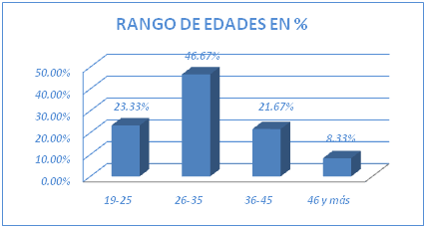

4.2.2 Pena.
El CUADRO N°2 arroja el siguiente resultado: el 45% de la población reclusa entrevistada purga una pena entre los 3 y 13 años, o sea que, cometieron delitos para los cuales la ley establece ese rango de años de prisión; mientras que sólo el 3.3% de población reclusa entrevistada purga penas de 36 años o más.
PENA | Nº DE PERSONAS | PORCENTAJE %
3--13 | 27 | 45
14--24 | 15 | 25
25-35 | 13 | 21.7
36 o más | 2 | 3.3
Abstenciones | 3 | 5
TOTALES | 60 | 100
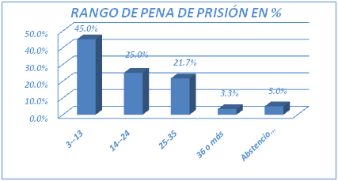

4.2.3 Estado familiar.
CUADRO N°3, la mayoría de población reclusa entrevistada se encuentra soltera con un 38.3% por lo cual, el vínculo familiar se ve roto pero respecto de los padres, hermanos u otros familiares que convivían bajo el mismo techo que el hoy interno hasta antes de guardar prisión; contrario a ello, en igual porcentaje de 1.7% se encuentra, por un lado un interno divorciado y por el otro lado, un interno viudo.
ESTADO FAMILIAR | Nº DE PERSONAS | PORCENTAJE %
Soltero | 23 | 38.3
Casado | 18 | 30
Acompañado | 13 | 21.7
Divorciado | 1 | 1.7
Viudo | 1 | 1.7
Abstenciones | 4 | 6.6
TOTALES | 60 | 100
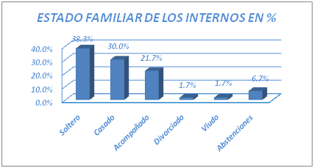

4.2.4 Cantidad de personas que conforman su grupo familiar.
CUADRO N°4 el 51.7% de la población reclusa entrevistada tiene un grupo familiar conformado por un número de personas entre 2 y 5, y una minoría del 3.3% tiene un grupo familiar conformado por un grupo de personas de 14 o más.
GRUPO FAMILIAR | Nº DE PERSONAS | PORCENTAJE %
2--5 | 31 | 51.7
6--9 | 14 | 23.3
10--13 | 3 | 5
14 y más | 2 | 3.3
Abstenciones | 10 | 16.7
TOTALES | 60 | 100
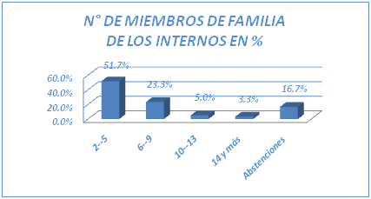

4.3 PREGUNTAS DE OPINIÓN.
CUADRO N° 5. ¿Se considera adaptado al sistema carcelario?
La mayoría de población reclusa entrevistada 58.3% considera no estar adaptada al sistema carcelario, mientras que el 41.7% si se considera adaptada; al respecto, las autoridades penitenciarias deben interesarse más por brindar a los reclusos condiciones de desenvolvimiento que permitan una adaptación que si no al máximo pero que haga posible una readaptación.
VARIABLES | FRECUENCIA | PORCENTAJE %
Si | 25 | 41.7
No | 35 | 58.3
No sé | 0 | 0
TOTALES | 60 | 100

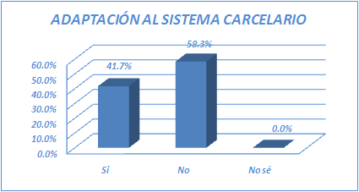
CUADRO N° 6. ¿Considera que la penitenciaría le propicia las condiciones para su readaptación?
El 75% de la población reclusa entrevistada considera que la penitenciaría no le da las condiciones para su readaptación; por el contrario, un 20% considera que sí se les proporcionan las condiciones para su readaptación. En vista que la mayoría de entrevistados opina que tales condiciones de readaptación no se le brindan, es lo anterior un parámetro a tomar en cuenta para que puedan promoverse condiciones favorables para el cumplimiento de los fines constitucionales de la readaptación.
VARIABLES | FRECUENCIA | PORCENTAJE %
Si | 12 | 20
No | 45 | 75
No sé | 3 | 5
TOTALES | 60 | 100

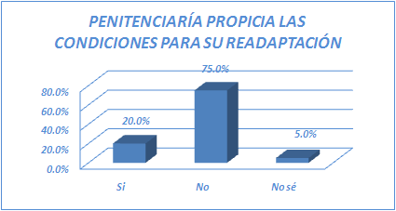
CUADRO N° 7. ¿En qué medida considera el interés de las autoridades por fortalecer la relación con su familia?
Tal como puede apreciarse, el 61.6% de la población reclusa entrevistada considera como poco el interés de las autoridades por fortalecer la relación familiar. Y un 11.7% considera que el interés por parte de las autoridades es mucho. Es de valorar el hecho que una minoría lo ve con buenos ojos pero también que ese poco interés reflejado en la mayoría de entrevistados pueda cambiar y la percepción de la situación sea de manera distinta, es decir, que haya fortalecimiento de la relación con su familia.
VARIABLES | FRECUENCIA | PORCENTAJE %
Nada | 16 | 26.7
Poco | 37 | 61.6
Mucho | 7 | 11.7
TOTALES | 60 | 100

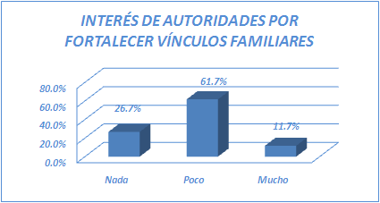
CUADRO N° 8. ¿Cómo considera usted la relación con su familia?
Arroja un buen resultado ya que el 56.6% de la población reclusa entrevistada considera como excelente la relación con su familia, o sea, que el hecho de estar en prisión no imposibilita seguir teniendo estrechos lazos familiares. Por otra parte, el 11.7% considera como mala la relación con su familia.
VARIABLES | FRECUENCIA | PORCENTAJE %
Mala | 7 | 11.7
Buena | 19 | 31.7
Excelente | 34 | 56.6
TOTALES | 60 | 100
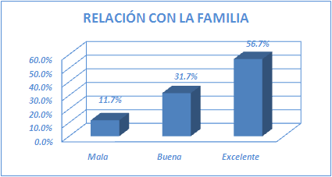

CUADRO N° 9. ¿Cómo repercute la falta de motivación suya en su relación familiar?
El 75% de población reclusa entrevistada considera que su falta de motivación repercute mucho en su relación familiar, es decir, que el hecho de guardar prisión los desmotiva a mantener ese contacto familiar en los horarios de visita. Mientras que el 3.3% se abstuvo de responder la pregunta respectiva.
VARIABLES | FRECUENCIA | PORCENTAJE %
Nada | 6 | 10
Poco | 7 | 11.7
Mucho | 45 | 75
Abstenciones | 2 | 3.3
TOTALES | 60 | 100

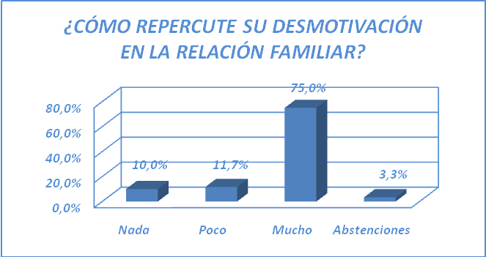

CUADRO N° 10. ¿Considera usted que existe separación de su familia provocando ruptura de ese vínculo?
El 73.3% de entrevistados considera que si existe separación de su familia provocando la ruptura de ese vínculo; dicho resultado refleja que efectivamente el que el interno purgue pena de prisión trae como consecuencia una ruptura del vínculo familiar; por el contrario, el 23.4% considera que no existe separación familiar, y el 3.3% se abstuvo a responder.
VARIABLES | FRECUENCIA | PORCENTAJE %
Si | 44 | 73.3
No | 14 | 23.4
No sé | 2 | 3.3
TOTALES | 60 | 100

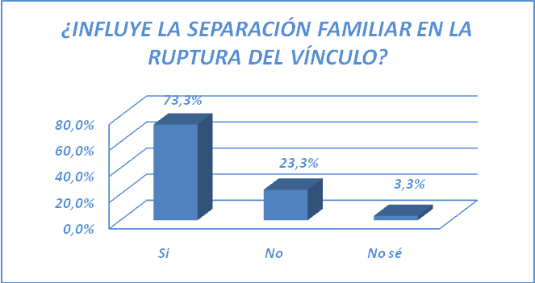

CUADRO N° 11. ¿Considera que su familia muestra interés por venir a visitarlo y que las autoridades pertinentes facilitan las condiciones para ello?
Del total de población reclusa entrevistada, el 58.3% considera que su familia si muestra interés por visitarlos, es valioso el resultado porque es una valoración propiamente de los internos y a fin de cuentas son ellos quienes perciben ese interés de parte de sus familiares. Un 33.3% considera que su familia no muestra interés por visitarlos y solamente el 8.4% se abstuvo de responder.
VARIABLES | FRECUENCIA | PORCENTAJE %
Si | 35 | 58.3
No | 20 | 33.3
No sé | 0 | 0
Abstenciones | 5 | 8.4
TOTALES | 60 | 100

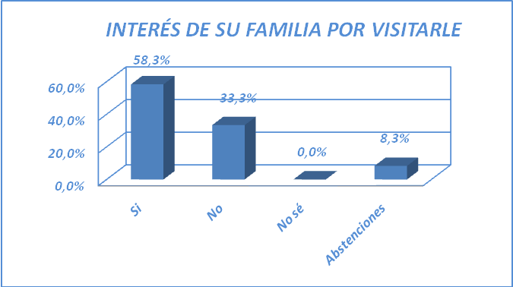

CUADRO N° 12. Explique, considera que el tratamiento dado en la penitenciaría está de acuerdo con lo que la ley establece.
La gran mayoría respondió que el tratamiento dado en la penitenciaría no es conforme a la ley.
VARIABLES | FRECUENCIA | PORCENTAJE %
Si | 12 |  | 20
No | 48 |  | 80
TOTALES | 60 |  | 100

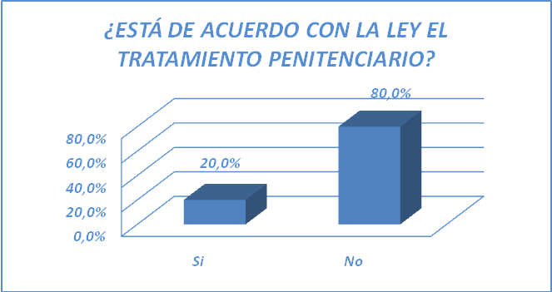

Expusieron diversas circunstancias, entre ella las más repetidas fueron:
VARIABLES | FRECUENCIA | PORCENTAJE%
Penitenciaría no reúne condiciones higiénicas y falta de alimentación suficiente. | 15 | 25
Hay muchas necesidades y carecen de medicamentos. | 15 | 25
Hacinamiento y no hay forma de reintegrarse. | 22 | 36.7
Preferencias a ciertos internos | 8 | 13.3
TOTALES | 60 | 100

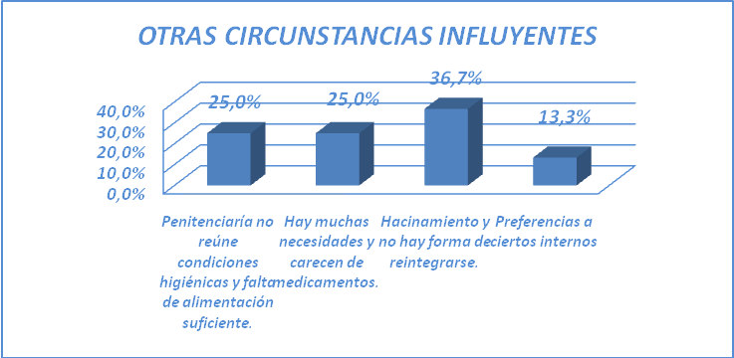

CAPÌTULO V.
CONCLUSIONES Y RECOMENDACIONES.
5.1 CONCLUSIONES.
La entrada en la cárcel pone en marcha un proceso de adaptación, un tratamiento penitenciario en el cual el interno aprenderá y tendrá reglas dirigidas directamente a su readaptación y reinserción social, pretendiendo ser de éstos personas con valores y la capacidad de vivir respetando la ley y desarrollando una actitud de responsabilidad individual y social. Pero muchas veces en la cárcel el sujeto no aprende a vivir en sociedad sino a adaptarse y perfeccionar su actitud negativa a través del contacto y relaciones con otros delincuentes que no quieran adaptarse y se da debido a que en muchas cárceles encuentran un ambiente caracterizado por el aislamiento afectivo, la vigilancia permanente, la falta de intimidad, una nueva procedencia de valores que condicionan unas relaciones interpersonales basadas en la desconfianza y agresividad.
Tanto internos como funcionarios sin proponérselo adoptan en menor o mayor proporción un conjunto de usos y costumbres, lenguaje, estímulos y respuestas que constituyen un proceso de prisionalización que conducirá a una creciente reincidencia y no a una adecuada readaptación.
También se percibe que la familia juega un papel importante en la permanencia de los internos en el centro penitenciario, en su mayoría las que acuden a la visitas que muchas veces son muy cortas, se encuentran en primer lugar la madre, esposa o compañera de vida, hermanos de ellos; se puede deducir que son las esposas y madres las más implicadas en el mantenimiento de lazos afectivos para con sus cónyuges o hijos en prisión. Experimentando al principio las familias alteración y desasosiego, habiendo bajo estado de ánimo, sentimientos experimentados y teniendo a la sociedad un sentimiento de vergüenza y rechazo social.
Teniéndose en cuenta que la cárcel difícilmente puede cumplir con la finalidad de resocializar cuando las instituciones penitenciarias presentan cuadros como en los capítulos antes vistos de desesperanza, pérdida de valores, conjunto de costumbres que no llevan a nada por el hacinamiento de internos a los cuales no se les alcanza a brindar los suficientes programas ya sea por la falta de profesionales o por las infraestructuras que no dan para más, ya que rebasan los límites de capacidad.

5.2 RECOMENDACIONES.
El desarrollo de la presente investigación acerca de: EL PROCESO DE PRISIONALIZACIÓN Y LA DESINTEGRACIÓN FAMILIAR CONSECUENTE DE LOS INTERNOS DE LA PENITENCIARÍA ORIENTAL DE SAN VICENTE, creemos conveniente y necesario hacer las siguientes recomendaciones:
Es oportuno brindarles una ayuda para reconstruir sus vidas, como la necesidad de un apoyo profesional o institucional mediante un tratamiento con vistas a llevar un programa integral de tipo rehabilitador contando con una mayor cantidad de profesionales de asistencia psicológica y social para este tratamiento; destacándose también un cambio más concreto en relación con la ausencia o presencia de determinadas figuras referenciales como la familia y el grupo de relaciones primarias. En cuanto al cambio de grupo de relaciones primarias no familiares, es el círculo de relación donde prima en tipo de actividades cotidianas vinculadas a actividades delictivas, es decir, que haya una separación de los internos que estudian y trabajan, de aquellos quienes no ocupan su tiempo en nada productivo.
Necesidad de un trabajo que aporte estabilidad e independencia económica y una ocupación productiva de una parte de su tiempo para que la permanencia del interno en prisión le ayude a tener un proceso de readaptación y así, tener dinero, la posibilidad de disponer de bienes y servicios para atender necesidades materiales básicas, tanto para él como para su familia; porque es un problema que vive casi la mitad de los internos, repercutiendo en sus familias ya que, por la carencia de dinero le imposibilita afrontar los gastos derivados por el hecho de estar en prisión.
Para afrontar una situación de encarcelamiento, el apoyo familiar es indispensable para reforzar los lazos con los miembros de su hogar ante la situación de desvinculación generada, porque así tiene con quien compartir su vida aún estando en prisión, lo cual permite constituir una familia adquirida o simplemente establecer lazos afectivos estables y consistentes que contribuyen a su equilibrio psicoafectivo. Al respecto, las propias familias consideran necesario el apoyo familiar, bien por ser inexistente, habiéndose deteriorado las relaciones en el hogar por considerar necesario un reforzamiento de los lazos, dado que éstos se han debilitado durante el tiempo que permanece un familiar recluído.
Incrementar programas en materia de rehabilitación debido a que son escasos los programas especializados de acuerdo al tipo de delito que la población reclusa ha cometido.
Las autoridades penitenciarias deben mostrar un verdadero interés por fortalecer la relación entre el interno y su familia.
Los efectos de una larga estancia en reclusión ocasiona mayor grado de prisionalización, debido a que el sistema penitenciario salvadoreño adopta las prisiones cerradas tradicionalmente, por qué no optar por la construcción y funcionamiento de centros penitenciarios semi abiertos para aquellos que no representan un real peligro para la sociedad.
Como aporte a la mitigación del fenómeno de prisionalización, las recomendaciones formuladas son propuestas de nuestro trabajo realizado, consistente en un apoyo y acompañamiento a las personas privadas de libertad y sus familias.
BIBLIOGRAFÌA.
LIBROS.
Benítez Molina, Elena. ¿Sistema Penitenciario o bodegas humanas? CODEHUCA. Año 1999.
Cabanellas de Torre, Guillermo. Compendio de Derecho Laboral 1946.
Calón Cuello, Eugenio, “La Moderna Penología” Bosh Editores, Barcelona 1958.
Couture, Eduardo. Vocabulario Jurídico. Buenos Aires, Argentina. Ediciones De Palma. 1966.
Del Pont, Luis Marco. “La Penología” Editorial de Palma, Bueno Aires, año 1982.
Del Pont, Luis Marco. Tecnología y Sistemas Carcelarios, año 1982. Editorial De Palma.
Dr. Rizo Castellón, Simeón. Violencia y estructura familiar, año 1979.
Estudio de Diagnóstico del Sistema Penitenciario de El Salvador. Comisión Revisadora de la Legislación Salvadoreña. E. S. 1996.
García Basalo, Carlos J. Algunas tendencias actuales de la ciencia penitenciaria. Año 1981.
García Ramírez, Sergio. Manual de prisiones: la pena y la prisión. 1986.
García Valdés, Carlos “Estudio de Derecho Penitenciario”, Edit. Tecnos, Madrid, España, 1984 y enciclopedia Jurídica Ameba, Tomo XXIII.
Guitrón Fuentevilla, Julián. Causas de la desintegración familiar. La desintegración familiar. Causas de los males sociales. 1988.
Hermosilla Valencia, Marta. La desintegración familiar. 1949.
Historia de El Salvador. Tomo II. Ministerio de Educación. Año 1994.
Manual de Prisiones: la pena y la prisión. Sergio García Ramírez. México, Editorial Porrúa, 1973.
Martínez Botos, Raúl. Medidas cautelares. 1982.
Melosi, Darío. Cárcel y fábrica: los orígenes del sistema penitenciario (siglos XVI-XIX). Año 1945.
Montero Duhalt, Sara. Derecho de Familia, año 1942.
Neuman, Elías. Prisión Abierta. 1968.

REVISTAS.
Mesa redonda I. La desintegración familiar “Fundamento para un mundo mejor”. Año 2006
TESIS.
Acosta Fuentes, María Elena. Análisis de la política criminal en El Salvador, año 2000. Universidad de El Salvador.
Alemán Navas, José Ismael y otros. La violencia en el Centro Penal de Sonsonate, año 1998. Universidad de El Salvador.
Arana Martínez, Edith del Carmen y otros. El sistema penitenciario de El Salvador y la readaptación laboral del recluso en el período 1992-1998. Año 1999. Universidad de El Salvador.
Cardona, Vicente y otros. Las causas de la desintegración familiar en el Municipio de Santa Ana. Año 2001. Universidad de El Salvador.
Flores Urrutia, Daniel Alfredo. Los niños de la calle como efecto de la desintegración familiar. Año 1996. Universidad de El Salvador.
Guillén Méndez, Gloria Margarita. La crisis penitenciaria salvadoreña como consecuencia de la aplicación excesiva de la pena de prisión. 1999. Universidad de El Salvador.
Rosales Abrego, Diana Elizabeth. Estudio comparativo de la aplicación del tratamiento penitenciario. Año 1989. Universidad de El Salvador.

LEGISLACIÒN.
Constitución de la República de El Salvador, Decreto Legislativo Nº 38, D.O. Nº 234, Tomo 281, del 16 de diciembre de 1983.
Código de Familia, El Salvador Decreto Legislativo Nº 677, del 11 de octubre de 1993, publicado en el Diario Oficial Nº 231, Tomo 321, del 13 de diciembre de 1993.
Código Penal, El Salvador, Decreto Legislativo Nº 1030, del 26 de abril de 1997, publicado en el Diario Oficial Nº 105, Tomo 335, del 10 de junio de 1997.
Código Procesal Penal, El Salvador, Decreto Legislativo Nº 904, del 4 de diciembre de 1996, publicado en el Diario Oficial Nº 11, Tomo 334, del 20 de enero de 1997.
PÀGINAS WEB.
Revista electrónica de Derecho Penal. Por los nuevos predios del tratamiento penitenciario: el trato humano reductor de la vulnerabilidad. Por Ramón Yordanis Alarcón Borges y Arlín Pérez Duharte (Cuba).
Wikipedia Enciclopedia Libre. http://es.wikipedia.org/wiki/prisi%C3%B3n
Wikipedia Enciclopedia Libre. http://wikipedia.org/wiki/familia.
www.derechopenalonline.com/derecho.phd?id
www.prisionescarceles.blogspot.com
www.todoiure.com.ar
http://familiayotros.blogspot.com/2001/08/la-familia-prisionalizadapor-luis-html

ANEXOS

PREGUNTAS DIRIGIDAS A INTERNOS (procesados y condenados) DE LA PENITENCIARIA ORIENTAL, SAN VICENTE.
El objetivo de las siguientes preguntas, es conocer de parte los internos, cómo el hecho de estar en prisión ha incidido en ellos y en su relación familiar, considerando a la vez que el proceso de prisionalización no ayuda a mantener un vínculo estrecho entre el interno y su familia.
-Edad: _______ -Pena:______ -Estado familiar:______________
-¿Cuántas personas conforman su grupo familiar?____________

- ¿Se considera usted adaptado al sistema carcelario?
Si No No sé

- ¿Considera que la penitenciaría le propicia las condiciones para su readaptación?
Si No No sé

- ¿En qué medida considera el interés de las autoridades por fortalecer la relación con su familia?
Nada Poco Mucho

- ¿Cómo considera usted la relación con su familia?
Mala Buena Excelente

- ¿Cómo repercute la falta de motivación suya, en su relación familiar?
Nada Poco Mucho

- ¿Considera usted que existe separación de su familia provocando ruptura de ese vínculo?
Si No No sé

- ¿Considera que su familia muestra interés por venir a visitarlo y que las autoridades pertinentes facilitan las condiciones para ello?
Si No No sé

- Explique, considera que el tratamiento dado en la penitenciaría, es conforme a lo que la ley establece.
ENTREVISTA DIRIGIDA AL DIRECTOR GENERAL DE CENTROS PENALES.
- ¿Qué es el proceso de prisionalización?

- ¿Cuál es el efecto de cumplir o no el proceso de prisionalización?

- Dicho proceso, ¿es impuesto a los internos o la convivencia misma dentro de la penitenciaría conlleva a que lo adopten?

- ¿Cree que el proceso de prisionalización ayuda a que el interno se rehabilite?

- ¿Cómo es el concepto de tratamiento penitenciario que le dan a los internos para que no se dé la reincidencia?

- Como Dirección de Centros Penales, ¿cuáles medidas adoptan para fortalecer la relación entre el interno y su familia?

- ¿En qué se basan para ello?

- Como Dirección General de Centros Penales, ¿cómo perciben el interés de la familia del interno por visitarlo?

- ¿Cómo considera usted que incide en el vínculo familiar el hecho que uno de sus miembros guarde prisión?
- Considera usted que el proceso de prisionalización influya en la ruptura del vínculo familiar, es decir, que el interno se niegue a recibir visitas de sus familiares.

ENTREVISTA AL DIRECTOR DE LA PENITENCIARIA ORIENTAL, SAN VICENTE.

- ¿Qué es el proceso de prisionalización?

- ¿Cómo es el concepto de tratamiento penitenciario que le dan a los internos para que no se dé una reincidencia?

- ¿Realizan en esta penitenciaría una clasificación y separación de los internos que ingresan?

- Los internos, ¿están separados por motivos de su detención?

- ¿Se le proporciona trabajo al interno durante el tiempo que guarda prisión?

- ¿Se le proporciona educación escolar? ¿Hasta cuál nivel?

- ¿Se realizan actividades recreativas y culturales para los internos?

- La prisionalización genera un impacto en la desintegración familiar, ¿cuáles políticas implementan para fortalecer en vínculo familiar?
- Las visitas representan la única posibilidad de contacto y relación directa entre los internos y su familia; ¿en qué se basan para determinar horarios de visita que permitan que el interno conviva con miembros de su familia?

- ¿Cómo se ve afectado el desenvolvimiento del interno al recibir visitas o, en el peor de los casos, al no ser visitados?

- ¿Cuáles causas considera usted que alejan al interno de su familia?

- ¿Qué reacciones emocionales, cognitivas y conductuales experimentan los privados de libertad de esta penitenciaria, por el hecho de no tener constante interacción con su familia?

- ¿Ha observado usted conductas agresivas entre el interno y su familia o viceversa? Si su respuesta es positiva ¿a qué factores cree que se debe esta conducta?

- Como penitenciaria, ¿toman en cuenta algunas medidas disciplinarias al presentarse dichas conductas?

- ¿Han tenido conocimiento de que se den trámites de divorcio porque el cónyuge está en prisión?
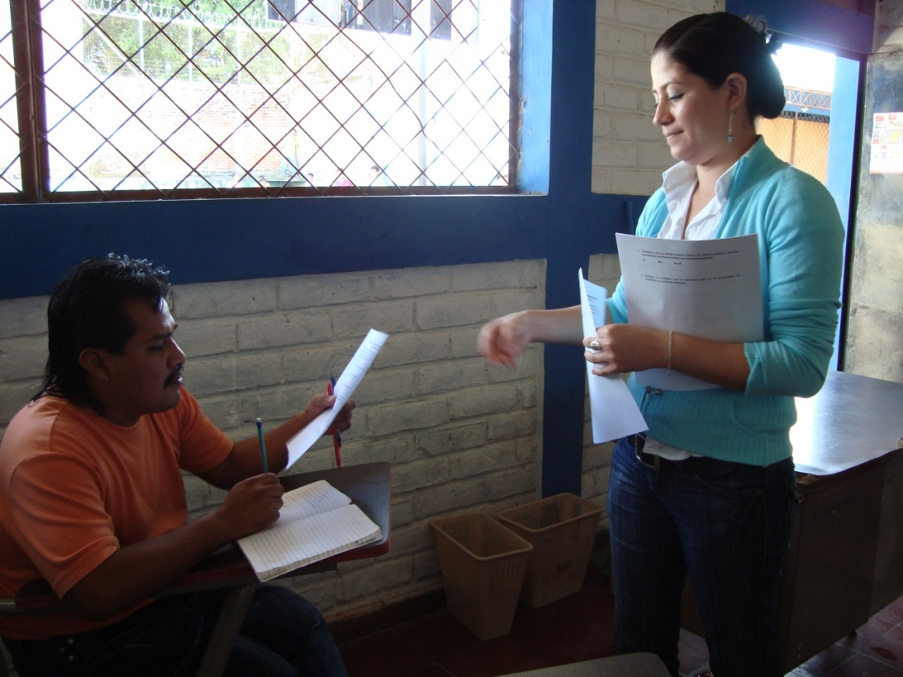
VISITA DE CAMPO A PENITENCIARÌA ORIENTAL DE SAN VICENTE.

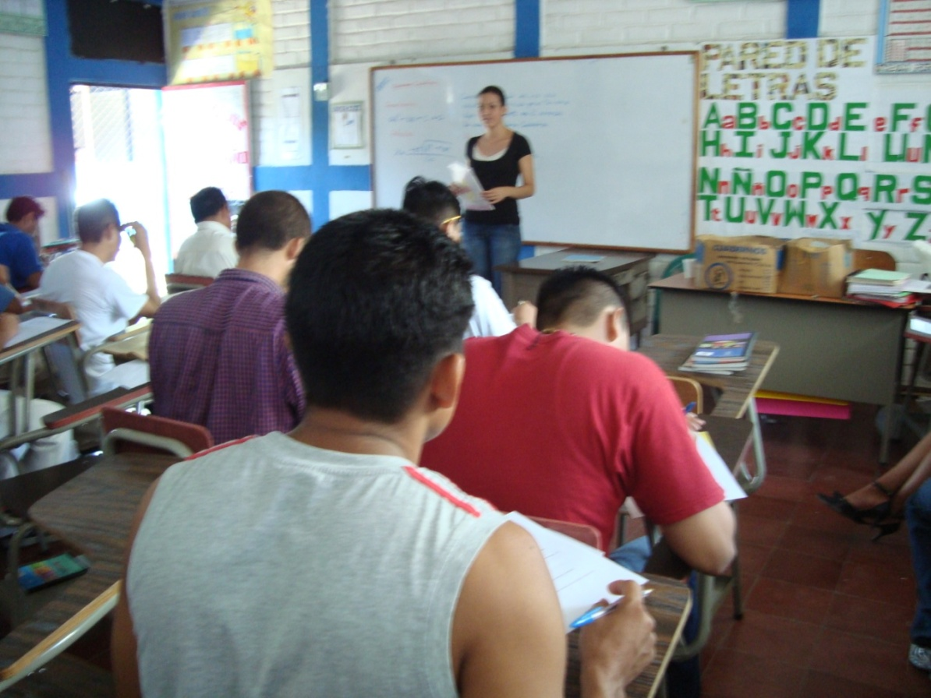

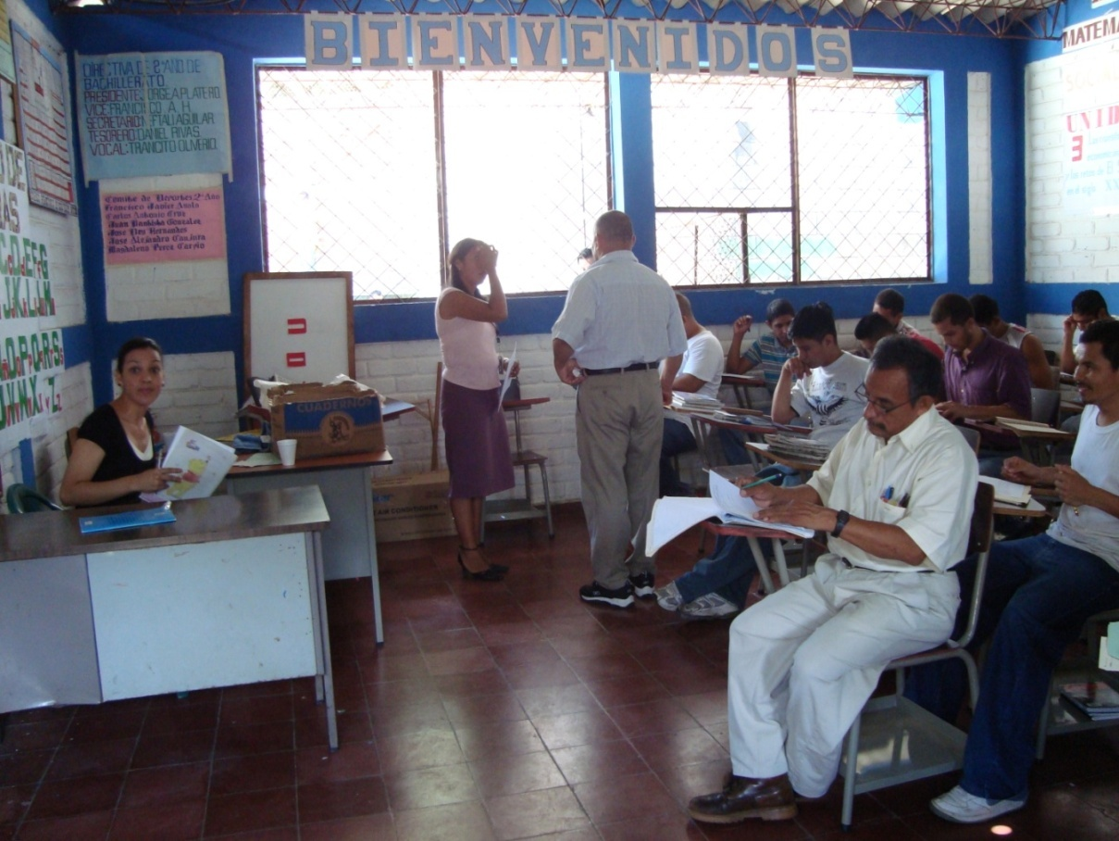
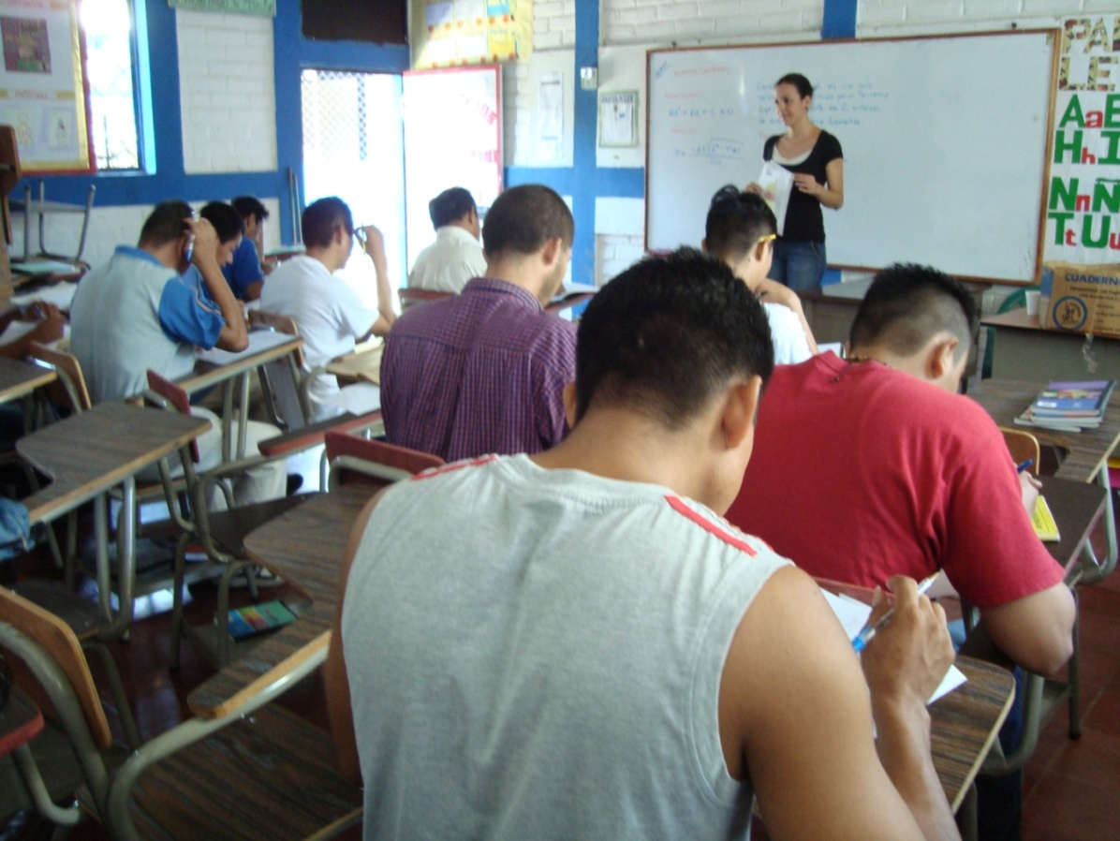
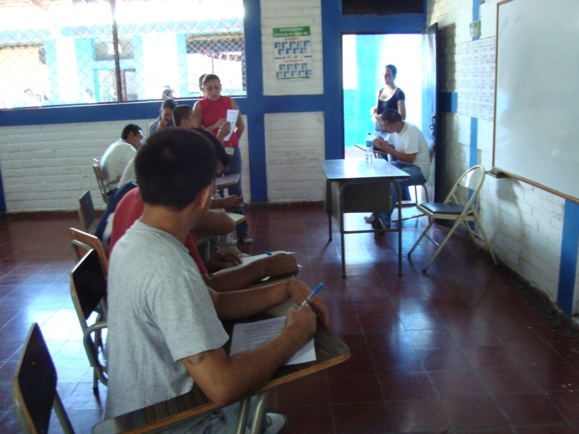
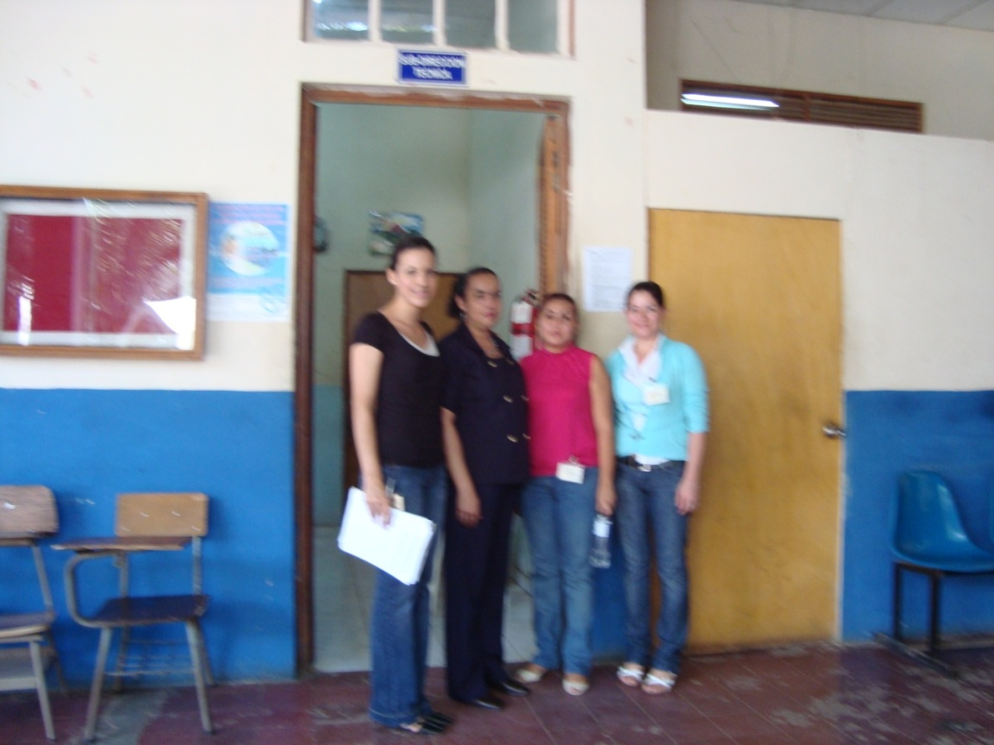
Referencias de páginas web consultadas:
Wikipedia Enciclopedia Libre. http://es.wikipedia.org/wiki/prisi%C3%B3n. Ubicada en la presente tesis en página 25.
La prisión, por lo común, es una institución autorizada por el gobierno, y forma parte del sistema de justicia del país. También pueden ser instalaciones en las que se encarcele a los prisioneros de guerra. Un sistema penitenciario es el conjunto de prisiones y la organización respectiva que las administra.
Los objetivos.
El objetivo de las prisiones o cárceles varía según las épocas y, sobre todo, las sociedades. Su principal cometido es:
- proteger a la sociedad de los elementos peligrosos
- disuadir a quienes pretenden cometer actos contrarios a la ley
- reeducar al detenido para su inserción en la sociedad. El artículo 25.2 de la Constitución Española deja claro los dos principios imprescindibles para el personal de instituciones penitenciarias: reeducar y resocializar.
- acallar a los oponentes políticos. Esta circunstancia se produce, de manera especial, en las dictaduras, aunque también en las democracias pueden existir prisioneros políticos.
- impedir que los acusados puedan huir comprometiendo su próximo proceso, se habla, en este caso, de prisión preventiva.
Los principios de las prisiones son:
- corrección:
La finalidad de las prisiones ha ido cambiando (más o menos) a través de la historia. Pasó de ser un simple medio de retención para el que esperaba una condena, a ser una condena en sí misma. En algunos países (principalmente los democráticos), un medio que tenía, como objetivo, el proteger a la sociedad de aquello que pudieran resultar peligroso para ella
a la vez que se intentaba su reinserción, pero también podía ser utilizado como un medio de presión política en momentos difíciles. De hecho, la reinserción, casi nunca se consigue.
Michel Foucault en su obra "Surveiller et punir" (Vigilar y castigar) señala que, su utilización como pena sancionadora de la delincuencia, es un fenómeno reciente que fue instituido durante el siglo XIX. Antes, la cárcel, sólo se utilizaba para retener a los prisioneros que estaban a la espera de ser condenados (o no) de una manera efectiva (castigo, ejecución o desestimación). Los prisioneros permanecían retenidos en un mismo espacio, sin consideración a su delito y tenían que pagar su manutención. La desorganización era de tal magnitud que los sospechosos de un mismo delito podían, con toda facilidad, cambiar la versión de los hechos antes de su proceso. La aplicación de la justicia de la época era de dominio público. Se mostraban los suplicios a los que eran sometidos los acusados así como sus ejecuciones.
Michel Foucault menciona los grandes recintos o la nave de los locos, como ejemplos particulares de privación de libertad anteriores a la época moderna. Contrariamente a la condena que establece una pena de prisión relativa a la falta cometida, las prisiones de la época servían como un medio de exclusión para todo tipo de personas marginales (delincuentes, locos, enfermos, huérfanos, vagabundos, prostitutas, etc.)todos eran encarcelados, sin orden ni concierto, a fin de acallar las conciencias de las "honradas" personas sin más aspiración que la de hacerlas desaparecer.
La creación de las cárceles surgió ante la necesidad de mantener en secreto el tratamiento de la delincuencia. Las ejecuciones, llevadas a cabo en público, fueron cada vez más discretas hasta desaparecer, por completo, de la vista pública. Las torturas, consideradas como bárbaras, tenían que ser modificadas por otra cosa. Foucault señala que la elección de la prisión se debió a una elección por defecto, en una época en la que la problemática era, mayoritariamente, la de castigar al delincuente, la privación de libertad se revelaba como la técnica coercitiva más adecuada y menos atroz que la tortura. Foucault afirmó que, desde sus principios, la eficacia de las prisiones fue motivo de importantes debates.
La prisión evoluciono rápidamente, se convirtió en lo que Foucault denominó como una institución disciplinaria. Su organización, consistía en un control total del prisionero que
estaba vigilado constantemente por los carceleros. En la filosofía del Panopticón de Jeremy Bentham se encontró la perfecta ilustración de la nueva técnica carcelaria.
Las teorías de Foucault fueron puestas, parcialmente, en duda, pero se vieron mejoradas con los trabajos sobre la "Sociología de la experiencia carcelaria" de Gille Chantraine. Según este autor, si bien el castigo corporal dejó de existir, éste fue reemplazado por otra forma de castigo menos violenta, aunque siguió siendo castigo de acuerdo con los valores de las democracias occidentales.
Los objetivos de la cárcel fueron evolucionando con el transcurso del tiempo. Poco a poco, la idea de que el prisionero tenía que reparar el daño que había causado a la sociedad, fue tomando conciencia en ésta. El encarcelamiento tenía que ir acompañado del trabajo, el delincuente pagaba, con la prisión, una deuda, no directamente a sus víctimas, pero sí al daño que su comportamiento había causado a toda la sociedad. Tras haber cumplido su condena y pagado su deuda, el delincuente quedaba exento de toda culpa y podía reemprender una nueva vida. Pero la aplicación de esta utopía todavía no se ha hecho realidad.
El hecho de considerar la prisión como un lugar de reeducación del delincuente, se contempló tiempo después. La prisión se fijó otros objetivos: el cambiar a los delincuentes y adaptarlos para una vida normal en la sociedad. Su principal idea era la de reeducar y reformar a los delincuentes que habían tomado un camino equivocado.
Las cárceles actuales son las herederas de estos ideales que, realmente, no se cumplen, la cárcel se justifica, más o menos, de acuerdo con los lugares y con los períodos en función de estos ideales con los que fueron creadas.
www.derechopenalonline.com/derecho.phd?id. Página 28.
El régimen de “privaciones” tiene efectos negativos sobre la personalidad y contrarios al fin educativo del tratamiento. La atención de los estudiosos ha recaído particularmente en el proceso de socialización a que es sometido el recluso, proceso negativo que ninguna técnica psicoterapéutica y pedagógica logra volver a equilibrar. Tal proceso se examina desde dos puntos de vista a juicio de Baratta: ante todo, el de la “desculturización”, esto es, la desadaptación a las condiciones que son necesarias para la vida en
libertad, la incapacidad para aprehender la realidad del mundo externo y la formación de una imagen ilusoria de él; el alejamiento progresivo de los valores y modelos de comportamiento propios de la sociedad exterior. El segundo punto de vista, opuesto completamente, es el de la “culturización” o “prisionalización”. En este caso se asumen las actitudes, los modelos de comportamiento y los valores característicos de la subcultura carcelaria. Estos aspectos de la subcultura carcelaria, cuya interiorización es inversamente proporcional a las chances de reinserción en la sociedad libre, se han examinado desde el punto de vista de las relaciones sociales y de poder, de las normas, de los valores, de las actitudes que presiden estas relaciones, así como también desde el punto de vista de las relaciones entre los reclusos y el personal de la institución penal. Bajo este doble orden de relaciones, el efecto negativo de la “prisionalización” frente a cada tipo de reinserción del condenado se ha reconducido hacia dos procesos característicos: la educación para ser criminal y la educación para ser buen detenido. Sobre el primer proceso influye particularmente el hecho de que la jerarquía y la organización informal de la comunidad está dominada por una minoría restringida de criminales con fuerte orientación asocial, que, por el poder y, por tanto, por el prestigio de que gozan, asumen la función de modelos para otros y pasan a ser al mismo tiempo una autoridad con la cual el personal del centro carcelario se ve constreñido a compartir el propio poder normativo de hecho. La manera como se regulan las relaciones de poder y de distribución de los recursos (aún relativos a las necesidades sexuales) en la comunidad carcelaria, favorece la formación de hábitos mentales inspirados en el cinismo, en el culto y el respeto a la violencia ilegal. De esta última se transmite al recluso un modelo no solo antagónico del poder legal sino caracterizado por el compromiso por éste.
Wikipedia enciclopedia Libre. http://wikipedia.org/wiki/familia. Ubicada en la presente tesis en página 35.

Familia.
Cabe primeramente la aclaración que familia (del latín, famulus, grupo de siervos y esclavos patrimonio del jefe de la gens) significa actualmente lo que gens para el Imperio Romano.
Bajo la Declaración Universal de los Derechos Humanos, la familia es el núcleo o el epicentro donde se forma la sociedad o el país. Por esta razón no debe ser maltratada, violada, esclavizada, ignorada por su color de piel, desterrada por sus orígenes o
principios de religión. Tampoco debe ser odiada por el sitio donde se ubica o vive en este mundo.
En España y otros países occidentales, el concepto de la famila y su composición, ha cambiado considerablemente en los últimos años, sobre todo, por los avances de los derechos humanos y de las mujeres y hombres homosexuales. Cabe destacar, una definición subjetiva y visionaria de famila, muy aceptada en la sociedad actual: “Familia es un núcleo de amor, nada más”
Los lazos principales son de dos tipos: vínculos de afinidad derivados del establecimiento de un vínculo reconocido socialmente, como el matrimonio^{[1]} —que, en algunas sociedades, sólo permite la unión entre dos personas mientras que en otras es posible la poligamia—, y vínculos de consanguinidad, como la filiación entre padres e hijos o los lazos que se establecen entre los hermanos que descienden de un mismo padre. También puede diferenciarse la familia según el grado de parentesco entre sus miembros.
Tipos de familias:
- familia nuclear, padres e hijos (si los hay); también se conoce como «círculo familiar»;
- familia extensa, además de la familia nuclear, incluye a los abuelos, tíos, primos y otros parientes, sean consanguíneos o afines;
- familia monoparental, en la que el hijo o hijos vive (n) sólo con uno de los padres;
- otros tipos de familias, aquellas conformadas únicamente por hermanos, por amigos (donde el sentido de la palabra "familia" no tiene que ver con un parentesco de consanguinidad, sino sobre todo con sentimientos como la convivencia, la solidaridad y otros), etcétera, quienes viven juntos en la mismo espacio por un tiempo considerable.
En muchas sociedades, principalmente en Estados Unidos y Europa occidental, también se presentan familias unidas por lazos puramente afectivos, más que sanguíneos o legales. Entre este tipo de unidades familiares se encuentran las familias encabezadas por miembros que mantienen relaciones conyugales estables no matrimoniales, con o sin hijos. El Día Internacional de la Familia se celebra el 15 de mayo.^{[2]}
Según expone Claude Lévi-Strauss, la familia encuentra su origen en el matrimonio, consta de esposo, esposa, reproducción de una sociedad, esto es, la incorporación de nuevos miembros en el tejido de relaciones sociales, no se realiza únicamente por medios biológicos. Si se considera que la familia debe reproducirse biológicamente, esta conceptualización de la institución que se aborda en el artículo no serviría para calificar como «familias» a aquellos grupos donde Ego ^{[3]} o su consorte (o ambos) están incapacitados de reproducirse biológicamente.
En estos casos, la función reproductiva se traslada a los mecanismos de reclutamiento socialmente aceptables —como la adopción—. El reclutamiento de nuevos miembros de una familia garantiza su trascendencia en eizadora de la familia en Occidente se ha debilitado conforme se fortalecen las instituciones especializadas en la educación de los niños más pequeños. Esto ha sido motivado, entre otras cosas, por la necesidad de incorporación de ambos progenitores en el campo laboral, lo que lleva en algunas ocasiones a delegar esta función en espacios como las guarderías, el sistema de educación preescolar y, finalmente, en la escuela. Sin embargo, este fenómeno no se observa en todas las sociedades; existen aquellas donde la familia sigue siendo el núcleo formativo por excelencia.
Por otra parte, la mera consanguinidad no garantiza el establecimiento automático de los lazos solidarios con los que se suele caracterizar a las familias. Si los lazos familiares fueran equivalentes a los lazos consanguíneos, un niño adoptado nunca podría establecer una relación cordial con sus padres adoptivos, puesto que sus "instintos familiares" le llevarían a rechazarlos y a buscar la protección de los padre biológicos. Los lazos familiares, por tanto, son resultado de un proceso de interacción entre una persona y su familia —lo que quiera que cada sociedad haya definido por familia: familia nuclear o extensa; familia monoparental o adoptiva, etc. En este proceso se mezclan un fenómeno puramente biológico: es también y, sobre todo, una construcción cultural, en la medida en que cada sociedad define de acuerdo con sus necesidades y su visión del mundo lo que constituye una «familia».

García Valdés, Carlos “Estudio de Derecho Penitenciario”, Edit. Tecnos, Madrid, España, 1984, Pág. 33 y sig; y enciclopedia Jurídica Ameba, Tomo XXIII, Pág. 164.
Del Pont, Luis Marco. “La Penología”. Editorial de Palma. Buenos Aires.
Calòn Cuello, Eugenio. “La Moderna Penología”. Bosh Editores, Barcelona 1958.
Neuman Elías. “Prisión Abierta”.
Del Pont, Luis Marco. Tecnología y Sistemas Carcelarios, año 1982. Editorial De Palma. Pág. 49.
Historia de El Salvador. Tomo II. Ministerio de Educación. Año 1994. Págs. 246 y sig.
Ibidem. Págs. 256 y sig.
Benítez Molina, Elena. Sistemas Penitenciarios. ¿Sistema Penitenciario o bodegas humanas? CODEHUCA, año 1999, pág. 51.
Estudio de Diagnóstico del Sistema Penitenciario de El Salvador. Comisión Revisadora de la Legislación Salvadoreña. E. S. 1996. Pág. 61.
Ibídem. Págs. 89 y sig.
Ibidem. Págs. 92 y sig.
Ibidem. Págs. 95 y sig.
Ibidem. Págs. 98 y sig.
Del Pont, Luis Marco. “La Penología”. Editorial de Palma. Buenos Aires.
Manual de Prisiones: la pena y la prisión. Sergio García Ramírez. México, Editorial Porrúa.
Neuman, Elías. “Prisión Abierta”, Ediciones Depalma, Buenos Aires, 1984, pág. 13.
Couture, Eduardo. Vocabulario Jurídico. Buenos Aires, Argentina. Ediciones Depalma. 1966, pág. 477.
Wikipedia Enciclopedia Libre. http://es.wikipedia.org/wiki/prisi%C3%B3n
Ibídem.
www.derechopenalonline.com/derecho.phd?id
Revista electrónica de Derecho Penal. Por los nuevos predios del tratamiento penitenciario: el trato humano reductor de la vulnerabilidad. Por Ramón Yordanis Alarcón Borges y Arlín Pérez Duharte (Cuba).
Wikipedia Enciclopedia Libre. http://wikipedia.org/wiki/familia.
Montero Duhalt, Sara. Derecho de Familia, pág. 33.
Consecuencias de la Prisionalizaciòn. José Luis Segovia Bernabé. Jurista Criminólogo.

